**LAPORAN KERJA PRAKTIK**

**PERANCANGAN DAN PEMBAGUNAN PROFIL MADRASAH BERBASIS WEB**

**DI MDT** **Al MUSYAROKAH BANJARAN**

Diajukan untuk memenuhi persyaratan kelulusan

Matakuliah TIF335 Kerja praktik

oleh:

**ADAM SETIADI / 301210013**

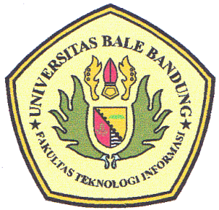

**PROGRAM STUDI TEKNIK INFORMATIKA**

**FAKULTAS TEKNOLOGI INFORMASI**

**UNIVERSITAS BALE BANDUNG**

**2024**

**LEMBAR PENGESAHAN**

**PROGRAM STUDI TEKNIK INFORMATIKA**

**PERANCANGAN DAN PEMBANGUNAN PROFIL MADRASAH BERBASIS WEB**

**DI MDT** **Al MUSYAROKAH BANJARAN**

oleh:

ADAM SETIADI / 301210013

disetujui dan disahkan sebagai

**LAPORAN KERJA PRAKTIK**

Bandung, 10 oktober 2024 Koordinator Kerja praktik

Yusuf Muharam S.Kom.,M.Kom 04104808008

**LEMBAR PENGESAHAN**

**MDT Al MUSYAROKAH**

**PERANCANGAN DAN PEMBANGUNAN PROFIL MADRASAH BERBASIS WEB**

**DI MDT Al MUSYAROKAH BANJARAN**

oleh:

ADAM SETIADI / 301210013

disetujui dan disahkan sebagai

**LAPORAN KERJA PRAKTIK**

Bandung, 21 oktober 2024

Kepala Sekolah MDT Al-Musyarokah Banjaran

Lily Sumarti. Sp., Mp.

# ABSTRAKSI

Kerja praktik ini dilaksanakan di MDT Al Musyarokah Banjaran, yang di mulai pada tanggal 23 September 2024 hingga 30 November 2024.

Profil madrasah berbasis web merupakan sebuah web yang menampilkan profil tentang madrasah. Dalam kerja praktik ini penulis merancang dan membangun sebuah profil madrasah berbasis web yang ditujukan untuk mempermudah dalam penyampaian informasi tentang madrasah.

Pada tahap pertama penulis menggunakan metode observasi dan analisis kebutuhan yang diperlukan dalam penyampaian informasi tentang sekolah. Tahap kedua menggunakan metode wawancara dengan pengurus sekolah, guna mendapatkan informasi tentang madrasah dan masalah yang terjadi dalam penyampaian informasi. Tahap ketiga penulis merancang arsitektur sistem dan tampilan pada web profil madrasah.Tahap keempat adalah penerapan metode Agile, yang fokus pada pengembangan perangkat lunak yang fleksibel dan dinamis sesuai dengan kebutuhan proyek.

Dalam hasil akhir dari kerja praktik ini, penulis berhasil merancang dan membangun profil madrasah berbasis web yang efisien dan mudah digunakan, yang dapat membantu sekolah dalam menyampaikan informasi kepada masyarakat dengan lebih efektif. Presentasi hasil akhir juga telah dilakukan di hadapan pihak madrasah.

**Kata Kunci:** web, profil madrasah, perancangan, pengembangan perangkat lunak, metodologi Agile.

# KATA PENGANTAR

Puji dan syukur penulis ucapkan kepada Allah SWT yang telah memberikan rahmat dan hidayahnya dan juga karunianya berupa Kesehatan, kesempatan kepada penulis sehingga mampu menyelesaikan laporan kerja praktik ini.

Melalui kerja praktik ini, penulis bertujuan untuk membuat web profil madrasah yang didalamnya terdapat informasi-informasi tentang sekolah tersebut. Pembangunan web ini dibuat dengan tujuan untuk membantu dan memudahkan sekolah dalam penyampaian informasi kepada masyarakat umum yang akan menjadi alat yang efektif dalam media informasi sekolah

Dalam penyusunan laporan ini, penulis menyadari sepenuhnya bahwa laporan ini masih jauh dari kesempurnaan karena pengalaman dan pengetahuan saya yang terbatas.oleh karena itu penulis memohon saran dan kritik dari teman teman maupun dosen demi tercapainya lapran yang lebih baik.

Akhir kata penulis ucapkan banyak terimakasih kepada Dosen, Pembimbing yang telah membantu dan juga membimbing dalam setiap proses pembuatan laporan ini. Tak lupa juga saya ucapkan terimakasih kepada teman-teman di kampus yang telah memberikan banyak dukungan dan dorongan.

|  |
| --- |
| Bandung, 17 oktober 2024 |
| Penyusun |
|  |

# DAFTAR ISI

ABSTRAKSI i

KATA PENGANTAR ii

DAFTAR ISI iii

DAFTAR TABEL v

DAFTAR GAMBAR 1

BAB I PENDAHULUAN 1

**I.2** **Latar Belakang** 1

**I.2** **Lingkup** 2

**I.1** **Tujuan** 3

BAB II LINGKUNGAN KERJA PRAKTIK 5

**II.1** **Struktur Organisasi** 5

**II.2** **Lingkup Pekerjaan** 6

**II.3** **Deskripsi Pekerjaan** 7

**II.4** **Jadwal Kerja** 9

BAB III TEORI PENUNJANG KERJA PRAKTIK 11

**III.1** **Teori Penunjang** 11

**III.2** **Peralatan Pembangunan** 13

BAB IV PELAKSANAAN KERJA PRAKTIK 23

IV.1 Input 23

IV.2 Proses 16

IV.2.1 Eksplorasi (contoh) 16

IV.2.2 Pembangunan Perangkat Lunak (contoh) 18

IV.2.3 Pelaporan Hasil Kerja praktik (contoh) 22

IV.3 Pencapaian Hasil 22

BAB V PENUTUP 27

V.1 Kesimpulan dan saran mengenai pelaksanaan 27

V.1.1 Kesimpulan Pelaksanaan Kerja praktik 27

V.1.2 Saran Pelaksanaan KP 23

V.2 Kesimpulan dan saran mengenai substansi 25

V.2.1 Kesimpulan KMS Mobile Extension Prototype 25

DAFTAR PUSTAKA 28

LAMPIRAN A. 30

LAMPIRAN B. LOG ACTIVITY 32

LAMPIRAN C. 34

# DAFTAR TABEL

Tabel II.1 Jadwal 7

# DAFTAR GAMBAR

# BAB I PENDAHULUAN

## **Latar Belakang**

Madrasah adalah lembaga pendidikan yang berfungsi untuk mengajarkan ilmu-ilmu agama Islam kepada para murid, serta beberapa ilmu umum sebagai pendamping (Hasbullah, 1995).

Salah satu lembaga pendidikan agama di daerah Banjaran adalah MDT Al Musyarokah yang berlokasi di Komplek Sanggar Mas Lestari, Desa Tarajusari, Kecamatan Banjaran, dan memiliki berbagai fasilitas seperti ruang kelas, mushola, lapangan, serta staf pengajar yang mendukung proses pembelajaran. Sebagai lembaga yang melayani masyarakat sekitar, MDT Al Musyarokah memiliki potensi besar dalam menyebarkan ilmu agama dan nilai-nilai pendidikan yang bermanfaat.

Namun, MDT Al Musyarokah menghadapi permasalahan dalam penyebaran informasi secara efektif. Salah satu permasalahan utamanya adalah masih digunakannya metode tradisional dalam berkomunikasi, seperti penyampaian informasi secara lisan melalui keluarga atau lingkungan sekitar. Selain itu, kurangnya pemanfaatan media digital menyebabkan informasi tentang MDT Al Musyarokah tidak tersebar secara luas, sehingga lembaga ini belum dikenal secara optimal oleh masyarakat.

Berdasarkan permasalahan tersebut, penulis mengusulkan pembuatan aplikasi berbasis web untuk mendukung penyebaran informasi tentang MDT Al Musyarokah secara lebih efisien dan dengan jangkauan yang lebih luas. Aplikasi ini direncanakan berbentuk website profil dengan nama Website MDT Al Musyarokah, yang memuat informasi tentang fasilitas, kegiatan ekstrakurikuler, agenda kegiatan, kontak sekolah, visi-misi, dan sejarah sekolah.

Dengan latar belakang ini, perancangan dan pembangunan Website MDT Al Musyarokah akan dilakukan menggunakan metode Agile, dengan bahasa pemrograman NodeJs dan database PostgreSQL. Diharapkan, website ini dapat menjadi solusi yang efektif dalam meningkatkan visibilitas MDT Al Musyarokah dan mendukung penyebaran informasi kepada masyarakat dengan lebih baik.

## **Lingkup**

Lingkup materi kerja praktik di MDT Al Musyarokah yang mencakup perancangan dan pembangunan profil madrasah berbasis web ini memiliki beberapa fokus utama, yaitu:

Berikut adalah lingkup materi kerja praktik di MDT Al Musyarokah untuk perancangan dan pembangunan profil berbasis web:

1. Analisis Kebutuhan: Melakukan analisis terhadap kebutuhan pengguna terkait web profil yang akan dibangun. Analisis ini bertujuan untuk memahami fitur dan fungsi yang diperlukan oleh pengguna.
2. Perancangan Sistem: Membuat rancangan sistem menggunakan use case diagram, activity diagram,sequence diagram dan entity relationship diagram (ERD) untuk memetakan struktur sistem, aliran data, dan proses yang akan berjalan dalam aplikasi.
3. Perancangan Desain Kerangka Aplikasi: Merancang kerangka utama aplikasi, mencakup desain tampilan yang akan digunakan untuk membangun web profil madrasah.
4. Pembangunan Aplikasi: Melaksanakan pembangunan aplikasi berbasis web sesuai dengan desain yang telah dibuat sebelumnya.

## **Tujuan**

Tujuan dari kerja praktik di MDT Al Musyarokah Banjaran adalah untuk membangun sebuah profil madrasah berbasis web. Adapun beberapa tujuan lainnya yaitu sebagai berikut :

1. Sebagai syarat untuk menyelesaikan studi sarjana bidang komputer di Fakultas Teknologi Informasi Universitas Bale Bandung pada Program Studi Teknik Informatika.
2. Memberikan solusi dalam penyampaian informasi tentang madrasah agar lebih efisien dan memiliki jangkauan yang lebih luas, sesuai dengan permasalahan yang ada pada latar belakang.
3. Merancang dan membangun aplikasi web profil madrasah berbasis web sebagai media informasi yang terstruktur dan mudah diakses.

# BAB II LINGKUNGAN KERJA PRAKTIK

## **Struktur Organisasi**

Gambar II.1 Struktur organisasi

Struktur Organisasi MDT Al Musyarakah dapat dilihat pada lampiran x dalam melaksanakan kerja praktik. Tugas pokok dan fungsi setiap posisi pada struktur organisasi adalah sebagai berikut:

1. Kepala Sekolah:
   1. Bertanggung jawab atas manajemen sekolah secara keseluruhan, baik dari segi akademik, administrasi, hingga pengelolaan fasilitas.
   2. Menyusun rencana kerja tahunan dan kebijakan sekolah.
   3. Memastikan kegiatan pembelajaran berjalan sesuai dengan kurikulum yang ada.
2. Sekertaris:
   1. Mengelola administrasi (pendaftaran siswa baru) madrasah, termasuk pengarsipan dan dokumentasi surat masuk dan keluar.
   2. Menyiapkan laporan dan catatan rapat.
   3. Bertanggung jawab atas jadwal pelajaran dan agenda kegiatan madrasah.
3. Bendahara:
   1. Mengelola keuangan madrasah, termasuk pemasukan dan pengeluaran dana.
   2. Membuat laporan keuangan bulanan dan tahunan.
   3. Mengatur pembayaran gaji staf dan kebutuhan operasional lainnya.
4. Kurikulum:
   1. Mengembangkan dan mengawasi penerapan yang seusai dengan kurikulum Pendidikan Diniyah.
   2. Menyusun jadwal pelajaran dan mengatur pembagian tugas mengajar guru.
   3. Memastikan bahwa kurikulum sesuai dengan standar Pendidikan Diniyah.
5. Humas:
   1. Mengelola komunikasi di dalam dan di luar lingkungan madrasah.
   2. Mengadakan kegiatan sosialisasi di lingkungan Madrasah, seperti kerja bakti membersihkan madrasah.
   3. Menangani keluhan dan pertanyaan dari orang tua murid.
6. Sarana dan Prasarana:
   1. Mengelola fasilitas dan infrastruktur madrasah, seperti ruang kelas, peralatan mengajar, dan perlengkapan kelas.
   2. Melakukan pemeliharaan dan perbaikan terhadap sarana dan prasarana yang ada di Madrasah.
   3. Mengidentifikasi dan menyediakan kebutuhan sarana baru.
   4. Menjamin lingkungan sekolah yang bersih dan nyaman.
7. Seni dan Dakwah:
   1. Mengembangkan program seni dan dakwah untuk siswa.
   2. Menyelenggarakan kegiatan ekstrakurikuler untuk siswa di Madrasah seperti Hadroh, Hafalan dll.
   3. Mengatur acara/kegiatan keagamaan atau peringatan hari besar Islam.
8. Staf Pengajar/Wali Kelas:
   1. Mengelola administrasi kelas masing-masing, termasuk kehadiran dan prestasi siswa.
   2. Mengajar sesuai dengan kelasnya masing-masing
   3. Berkomunikasi dengan orang tua mengenai perkembangan siswa.
   4. Membimbing siswa dalam kegiatan akademik maupun kegiatan non-akademik.

## **Lingkup Pekerjaan**

Kerja praktik ini dilaksanakan di Madrasah Diniyah Takmiliyah (MDT) Al-Musyarokah. MDT Al-Musyarokah merupakan lembaga pendidikan keagamaan yang berdiri sejak tahun 2008 dan berlokasi di Komplek Sanggar Mas Lestari, Desa Tarajusari, Kecamatan Banjaran. MDT ini memiliki 11 staf pengajar, termasuk kepala sekolah, serta lebih dari 180 siswa yang terbagi dari tingkat TK hingga kelas Wushto atau tingkat smp. Lalu dalam keputusan Dirjen Pendidikan Islam Nomor 2347 Tahun 2012 tentang Pedoman Penyelenggaraan Pendidikan madrasah memiliki struktur kurikulum terbagi dalam beberapa kelompok yaitu muatan wajib dan muatan lokal. Muatan wajib adalah muatan mata pelajaran yang wajib ada di madrasah terdiri dari mata pelajaran alquran, hadits, akidah, akhlak, fikih, tarikh islam dan bahasa arab. Serta muatan local yaitu muatan yang sesuai dengan kebutuhan setiap madrasah.

Saat ini, penyampaian informasi tentang madrasah masih dilakukan secara lisan melalui keluarga atau lingkungan sekitar. MDT Al-Musyarokah belum memiliki divisi khusus untuk pengelolaan informasi dan belum memanfaatkan teknologi dalam penyampaian informasi. Hal ini menyebabkan beberapa tantangan dalam hal efisiensi dan jangkauan penyampaian informasi tentang madrasah.

## **Deskripsi Pekerjaan**

Secara garis besar, pekerjaan yang telah dilakukan dapat dibagi dalam beberapa tahapan diantaranya sebagai berikut:

1. Analisis Kebutuhan

Tahap pertama yang dilakukan adalah analisis kebutuhan sistem yang bertujuan untuk mengidentifikasi fitur dan fungsionalitas yang harus ada pada web profil madrasah. Beberapa langkah yang diambil dalam analisis kebutuhan meliputi:

* 1. Menentukan Fitur dan Fungsionalitas Web
* Menu Navigasi: Fitur ini diperlukan untuk mempermudah pengunjung dalam menjelajahi berbagai halaman utama dalam web madrasah, seperti halaman utama, profil madrasah, dan lainnya.
* Menu Informasi Tentang Madrasah: Bagian ini berisi informasi lengkap mengenai sejarah, visi, misi, dan tujuan madrasah, yang penting untuk memperkenalkan identitas madrasah kepada pengunjung.
* Informasi Kegiatan: Menu yang menyajikan informasi kegiatan, seperti pertemuan, atau acara-acara khusus lainnya yang diadakan oleh madrasah.
* Informasi Kontak dan Lokasi Madrasah: Menyediakan informasi kontak (telepon, email, alamat) serta peta lokasi madrasah untuk memudahkan pengunjung yang ingin menghubungi atau mengunjungi madrasah.
* Testimoni: Fitur yang memungkinkan alumni atau orang tua siswa untuk memberikan testimoni atau kesan mereka tentang
* Tautan Media Sosial: Menyediakan ikon atau tautan langsung ke akun media sosial madrasah untuk memperluas jangkauan komunikasi dan interaksi dengan masyarakat.

1. Identifikasi Pengguna Utama

* Pengunjung: Pengguna yang mengakses website untuk mencari informasi umum tentang madrasah. Pengunjung ini umumnya adalah calon siswa, orang tua, atau masyarakat yang tertarik dengan profil madrasah.
* Admin: Pengguna yang memiliki hak akses untuk mengelola dan memperbarui konten pada website. Admin bertanggung jawab untuk memastikan bahwa informasi yang disajikan selalu terbaru dan relevan.

1. Perancangan Desain Sistem

Setelah kebutuhan sistem diidentifikasi, tahap berikutnya adalah merancang desain sistem untuk memodelkan bagaimana aplikasi akan bekerja. Beberapa diagram yang dirancang pada tahap ini adalah:

* 1. Merancang Use Case Diagram

Use case diagram dibuat untuk menggambarkan interaksi antara pengguna dan sistem. Diagram ini menggambarkan berbagai fungsi yang dapat dilakukan oleh pengunjung dan admin, serta hubungan antara aktor dan sistem.

* 1. Merancang Sequence Diagram

Sequence diagram digunakan untuk menggambarkan urutan interaksi antar objek dalam sistem. Diagram ini akan menggambarkan bagaimana data atau informasi diproses selama interaksi antara pengunjung atau admin dengan website.

* 1. Merancang Entity Relationship Diagram (ERD)

ERD dibuat untuk menggambarkan hubungan antar entitas dalam sistem, seperti pengguna, konten madrasah, agenda kegiatan, dan lainnya. Diagram ini sangat penting untuk mendefinisikan struktur database yang akan digunakan dalam aplikasi.

1. Perancangan Desain Kerangka Aplikasi

Pada tahap ini, dilakukan perancangan antarmuka dan kerangka aplikasi, termasuk:

* 1. Mendesain tampilan antarmuka yang sederhana namun informatif, agar pengguna dapat mengakses semua fitur dengan mudah.
  2. Menentukan struktur halaman dan elemen-elemen yang akan ada pada setiap bagian situs web .

1. Pembangunan Aplikasi

Setelah desain disetujui, tahap berikutnya adalah pembangunan aplikasi. Tahap ini meliputi:

* 1. Pengkodean (coding): Mengimplementasikan desain dan fungsionalitas yang telah direncanakan ke dalam bentuk kode menggunakan bahasa pemrograman dan framework yang sesuai.
  2. Integrasi Database: Menyusun dan menghubungkan database dengan aplikasi untuk menyimpan dan mengelola data yang dibutuhkan.

## **Jadwal Kerja**

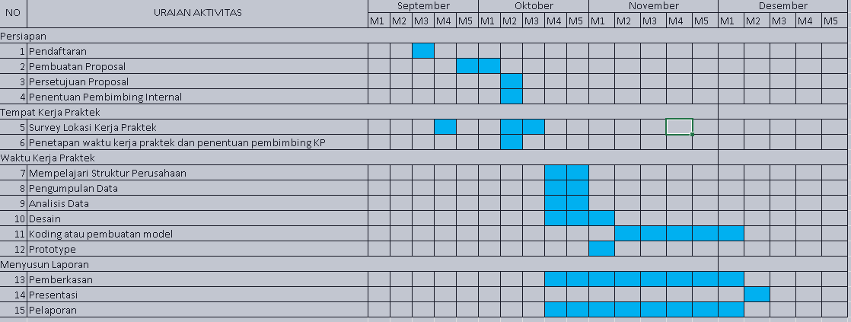Tabel II.1 Jadwal

Secara umum, kegiatan yang dilakukan selama kerja praktik adalah sebagai berikut:

1. Minggu pertama:
   1. Mendaftar sks kerja praktik di siak
2. Minggu kedua:
   1. Melakukan survey kelokasi yang akan menjadi tempat kerja praktik
3. Minggu ketiga:
   1. Membuat proposal Kerja Praktik.
4. Minggu keempat:
5. Membuat design landing page menggunakan figma.
6. Membuat design dashboard menggunakan figma
7. Minggu kelima:
   1. Memilih dan menyiapkan tools yang akan digunakan untuk membangun web
   2. Membangun rancangan yang sudah dibuat.
   3. Membangun halaman landing page
8. Minggu ke enam
   1. Membangun rancangan yang sudah dibuat
   2. Membangun halaman dashboard
9. Minggu ke tujuh
   1. Membuat database
   2. Membangun bagian backend menggunakan nextjs
   3. Mendeploy web ke hosting
   4. Pengujian dan bug fixing web
10. Minggu ke delapan
    1. Berdiskusi dengan penanggung jawab lapangan dan pihak MDT Al Musyarokah mengenai web profil madrasah yang sudah dibuat
    2. Membuat Laporan

Adapun detail kegiatan kerja praktik dalam skala harian dapat dilihat pada lampiran B.

# BAB III TEORI PENUNJANG KERJA PRAKTIK

## **Teori Penunjang**

Selama pelaksanaan kerja praktik di MDT Al Musyarokah banjaran peserta kerja praktik menggunakan pengetahuan yang diperoleh selama masa perkuliahan sebagai landasan teori pengembangan web profil madrasah MDT AL Musyarokah Banjaran. Pengetahuan dan teori yang digunakan antara lain:

1. Teori Basis Data (Mata Kuliah TIF310 Basis Data dan TIF311 Sistem Basis Data)

Teori Basis data dan pemahaman terkait Basis Data dan Sistem Basis Data sangat penting dalam mengelola informasi .secara efisien. Mata kuliah TIF310 dan TIF311 memberikan dasar yang kokoh untuk implementasi dan manajemen data, termasuk konsep-konsep RDBMS (Relational Database Management System). Dalam kerja praktik ini penerapan database pada web diperlukan untuk menyimpan data dan memanajemen data supaya lebih efisien.

1. Teori Interaksi Manusia dan Komputer (Mata Kuliah TIF307 Interaksi Manusia Komputer)

Teori Interaksi Manusia dan Komputer mempelajari bagaimana pengguna berinteraksi dengan sistem komputer. Dalam pengembangan web profil madrasah, teori ini membantu dalam merancang antarmuka pengguna yang intuitif, mudah digunakan, dan responsif. Dengan memahami prinsip-prinsip desain antarmuka yang baik, dapat meningkatkan pengalaman pengguna dan efisiensi dalam penggunaan web.

1. Teori Manajemen Proyek (Mata Kuliah FTI318 Manajemen proyek perangkat lunak)

Teori Manajemen Proyek mencakup prinsip-prinsip, metodologi, dan alat-alat untuk mengelola proyek secara efektif. Dalam kerja praktik pembuatan web profil madrasah, teori ini membantu dalam perencanaan, pengorganisasian, dan pengendalian proyek pengembangan aplikasi. Memahami tahapan pengembangan, alokasi sumber daya, dan manajemen risiko akan membantu menjaga proyek tetap terjadwal dan sesuai dengan tujuan yang ditetapkan. diperoleh pada mata kuliah FTI318 Manajemen proyek perangkat lunak

1. Metode Penelitian (mata kuliah FTI208 Metode Penelitian)

Metode yang di pilih berhubungan erat dengan prosedur,alat,serta desain penelitian yang digunakan. jenis penelitian yang digunakan disini merupakan penelitian kualitatif dimana data diperoleh berdasarkan observasi dan wawancara serta di dukung dengan penggunaan studi pustaka. Data data yang diperoleh,nantinya akan digunakan dalam sistem yang baru untuk menggantikan sistem yang lama secara keseluruhan atau memperbaiki sistem yang sudah ada. diperoleh pada mata kuliah FTI208 Metode Penelitian

1. Teori tentang Algoritma dan Program (TIF301 algoritrma dan pemograman)

Teori yang berkaitan dengan pendahuluan atau pengenalan mengenai pemograman mulai dari Langkah Langkah Ketika ingin membuat suatu program,hal hal yang harus di patuhi dan di hindari Ketika merancang sebuah aplikasi atau program belajar Bagai mana algoritma pemograman itu berjaland.diperoleh pada mata kuliah TIF301 algoritrma dan pemograman

## **Peralatan Pembangunan**

Peralatan atau tools yang digunakan dalam pembuatan web profil madrasah antara lain:

1. **Software**

Perangkat lunak atau software adalah bagian dari komputer yang terdiri dari beberapa perintah di mana pengoperasiannya di lakukan melalui mesin komputer. Dengan kata lain, software adalah perangkat yang tidak punya wujud fisik. Berikut adalah daftar beberapa software dan tools yang digunakan:

1. **Figma**

Figma adalah alat desain berbasis web yang memungkinkan pengguna untuk membuat, membuat prototipe, dan berkolaborasi pada desain antarmuka pengguna secara real-time. Figma menggabungkan kemampuan pengeditan grafik vektor dengan prototipe, menjadikannya alat penting dalam proses desain pengalaman pengguna. Kolaborasi real-time memungkinkan tim bekerja bersama secara lebih efisien dibandingkan alat desain tradisional. (Junfeng Wang, 2022).

1. Fungsi Figma
2. membuat Desain Antarmuka Pengguna (UI) : Figma memungkinkan perancangan antarmuka pengguna yang responsif, dan fungsional, baik untuk aplikasi web maupun perangkat seluler, sehingga mendukung pengembangan produk digital yang berkualitas.
3. Pembuatan prototipe Interaktif : Dengan kemampuan untuk membuat prototipe, Figma mempermudah simulasi alur kerja dan interaksi pengguna, yang penting dalam tahap pengujian dan validasi desain.
4. Pengeditan Grafik Vektor : Figma menyediakan alat pengeditan grafik vektor yang canggih untuk menghasilkan elemen desain yang presisi, fleksibel, dan mudah disesuaikan.
5. Manajemen Sistem Desain : Platform ini mendukung pembuatan dan pengelolaan komponen desain secara terpusat, seperti ikon, tipografi, dan palet warna, sehingga menjaga konsistensi dan efisiensi dalam proyek desain.
6. Kelebihan figma :
7. Berbasis Web dengan Akses Universal : Sebagai platform berbasis web, Figma dapat diakses dari berbagai perangkat tanpa memerlukan instalasi tambahan, memungkinkan fleksibilitas kerja kapan saja dan di mana saja.
8. Fasilitas Kolaborasi yang Unggul : Fitur kolaborasi real-time memfasilitasi interaksi langsung antara anggota tim, termasuk desainer, pengembang, dan pemangku kepentingan, sehingga mempercepat proses umpan balik dan revisi.
9. Antarmuka yang Intuitif : Desain antarmuka Figma yang ramah pengguna membuatnya dapat digunakan oleh desainer pemula maupun profesional, dengan kurva pembelajaran yang relatif rendah.
10. Dukungan Design System Terintegrasi: Figma mendukung integrasi dengan berbagai platform seperti text editor visual studi code, sehingga memudahkan integrasu dari ui figma ke code text editor.
11. **Draw.io**

Google Draw.io, sekarang diberi merek sebagai Diagrams.net, adalah alat online yang terutama digunakan untuk membuat diagram dan diagram alur. Awalnya dikembangkan sebagai mxGraph, kemudian berkembang menjadi platform draw.io karena fleksibilitas dan kemudahan penggunaannya untuk membuat berbagai jenis diagram, seperti diagram alur, peta pikiran, dan diagram jaringan. Alat ini gratis dan open-source, membuatnya sangat mudah diakses oleh pengguna, terutama dalam pengaturan pendidikan di mana alat ini telah digunakan untuk meningkatkan kreativitas dan penguasaan konsep di antara siswa. (Wikipedia, 2024).

1. Fungsi Draw.io (Diagrams.net)
2. Pembuatan Diagram Visual : Diagrams.net (sebelumnya dikenal sebagai Draw.io) adalah alat online yang memungkinkan pengguna untuk membuat berbagai jenis diagram visual, termasuk diagram alur, diagram use case, diagram aktivitas, Entity-Relationship Diagram (ERD), Data Flow Diagram (DFD), serta diagram jaringan. Alat ini mendukung perancangan dan dokumentasi struktur sistem serta alur proses secara jelas dan terstruktur.
3. Penyimpanan Cloud : Pengguna dapat menyimpan dan berbagi diagram melalui berbagai platform penyimpanan cloud seperti Google Drive, OneDrive, atau GitHub, memudahkan akses.
4. Kelebihan Draw.io (Diagram.net)
5. Gratis dan Open-Source : Sebagai alat gratis dan open-source, Diagrams.net dapat diakses oleh siapa saja tanpa biaya tambahan, menjadikannya pilihan yang sangat ekonomis, terutama untuk individu atau institusi pendidikan yang membutuhkan alat desain diagram tanpa anggaran besar.
6. **Balsamiq**

Balsamiq adalah alat yang sangat baik untuk membuat prototipe antarmuka, itu bisa mahal tetapi jika kalian tidak mencari keuntungan biasanya gratis. Balsamiq digunakan di organisasi saya untuk membantu pengembangan sistem. Biasanya pada tahap awal perkembangan Balsamiq Wireframes cocok untuk gambar rangka situs web antarmuka pengguna grafis. Balsamiq memungkinkan perancang untuk mengatur widget yang dibuat sebelumnya menggunakan editor WYSIWYG drag-and-drop. Aplikasi ini ditawarkan dalam versi desktop serta plug-in untuk Google Drive, Confluence, dan JIRA (edgar ramadhani, 2022).

1. Fungsi Balsamiq
2. Pembuatan Prototipe Antarmuka Pengguna (UI): Balsamiq adalah alat yang sangat berguna untuk membuat prototipe antarmuka pengguna (UI) dengan cepat dan efisien. Alat ini memungkinkan desainer untuk membuat wireframe atau sketsa awal antarmuka pengguna yang akan dikembangkan, tanpa harus terlibat dalam detail desain visual yang rumit.
3. Desain Wireframe yang Sederhana dan Cepat: Balsamiq difokuskan pada pembuatan wireframe, yang adalah representasi kasar dari desain antarmuka pengguna. Alat ini memungkinkan perancang untuk membuat sketsa fungsional dari elemen-elemen UI seperti tombol, form, dan menu dengan cepat, yang sangat berguna dalam tahap perencanaan dan diskusi awal proyek.
4. Editor WYSIWYG (What You See Is What You Get): Balsamiq menyediakan editor WYSIWYG yang memungkinkan pengguna untuk merancang wireframe menggunakan fitur drag-and-drop. Dengan editor ini, desainer dapat langsung melihat bagaimana elemen-elemen antarmuka akan terlihat setelah disusun, tanpa memerlukan keterampilan teknis pengkodean.
5. Pengorganisasian dan Penyusunan Widget: Balsamiq menyediakan berbagai widget siap pakai yang dapat disusun dan disesuaikan sesuai kebutuhan. Pengguna dapat mengatur elemen-elemen antarmuka seperti tombol, kotak teks, dan menu dengan cara yang sangat mudah dan cepat, mempercepat proses desain.
6. Pembuatan Prototipe Berbasis Sederhana: Balsamiq tidak hanya digunakan untuk desain antarmuka statis, tetapi juga memungkinkan pembuatan prototipe interaktif yang menggambarkan alur dan interaksi pengguna dalam sistem, meskipun fungsionalitas interaktifnya tidak sekompleks alat prototyping lainnya.
7. Mendukung Pengembangan Sistem di Tahap Awal: Dalam proses pengembangan sistem, Balsamiq sangat cocok digunakan pada tahap awal, di mana desain wireframe dan struktur antarmuka diuji dan disesuaikan.
8. Kelebihan balasamiq
9. Kemudahan Penggunaan : Balsamiq memiliki antarmuka yang intuitif dan mudah digunakan, bahkan oleh pengguna yang tidak memiliki latar belakang teknis. Fitur drag-and-drop memungkinkan pengguna untuk merancang wireframe dan prototipe tanpa harus menulis kode, memudahkan pengembangan ide desain dengan cepat.
10. Fokus pada Sederhana dan Kecepatan : Balsamiq didesain untuk membantu desainer membuat wireframe dengan cepat dan efisien, tanpa terjebak dalam detail desain visual yang rumit. Pendekatan ini memungkinkan desainer dan tim untuk fokus pada struktur dan alur aplikasi sebelum melibatkan elemen desain yang lebih kompleks.
11. Prototipe Interaktif Sederhana: Meskipun tidak sekompleks alat prototyping lainnya, Balsamiq memungkinkan pembuatan prototipe yang cukup interaktif, yang memudahkan tim untuk menggambarkan alur pengguna dan mendapatkan umpan balik awal terhadap desain.
12. **Visual Studio Code**

Visual Studio Code adalah aplikasi code editor buatan Microsoft yang dapat dijalankan di semua perangkat desktop secara gratis. Kelengkapan fitur dan ekstensi membuat code editor ini menjadi pilihan utama para pengembang. Visual Studio Code bahkan mendukung hampir semua sistem operasi seperti Windows, Mac OS, Linux, dan lain sebagainya (Nurul Huda, 2022).

1. Fungsi Visual Studio Code
2. Penyuntingan Kode yang Efisien: Visual Studio Code (VS Code) menyediakan berbagai fitur untuk penyuntingan kode yang efisien, termasuk penyorotan sintaks, pelengkapan otomatis (auto-complete), dan snippet kode yang mempercepat penulisan kode HTML, CSS, JavaScript, dan bahasa pemrograman lainnya. Fitur ini sangat berguna dalam pembuatan web untuk meningkatkan produktivitas pengembang.Kompatibilitas Lintas Platform: VS Code dapat dijalankan di berbagai sistem operasi seperti Windows, Mac OS, dan Linux, sehingga memudahkan pengembang untuk bekerja pada perangkat dengan sistem operasi yang berbeda tanpa masalah kompatibilitas.
3. Pengelolaan Proyek dan File: VS Code memungkinkan pengelolaan proyek web secara terorganisir dengan sistem file yang mudah diakses, memberikan pengguna kemampuan untuk melihat dan mengedit struktur folder dan file dengan cepat. Ini membantu pengembang untuk menjaga proyek web mereka tetap teratur.
4. Debugging dan Pengujian Kode: Fitur debugging bawaan VS Code memungkinkan pengembang untuk mendeteksi dan memperbaiki kesalahan (bug) dalam kode secara langsung, baik untuk kode frontend maupun backend. Pengguna dapat menyisipkan breakpoint dan melihat perubahan secara real-time, sangat berguna untuk pengembangan web interaktif.
5. Dukungan Ekstensi dan Plugin: VS Code mendukung berbagai ekstensi dan plugin yang dapat menambah fungsionalitas, seperti integrasi dengan framework frontend (React, Angular, Vue.js), pengelola paket (npm, yarn), dan server lokal untuk pengembangan web. Ekstensi ini mempercepat pengembangan dan memudahkan integrasi dengan alat lain yang digunakan dalam pembuatan web.
6. Kelebihan Visual Studio Code
7. Gratis dan Open-Source: Visual Studio Code tersedia secara gratis dan open-source, yang memungkinkan pengembang untuk mengunduh dan menggunakannya tanpa biaya tambahan. Hal ini membuat VS Code sangat terjangkau untuk semua kalangan, baik individu maupun tim pengembang.
8. Kompatibilitas Lintas Platform: VS Code dapat dijalankan di berbagai sistem operasi seperti Windows, Mac OS, dan Linux, sehingga memudahkan pengembang untuk bekerja pada perangkat dengan sistem operasi yang berbeda tanpa masalah kompatibilitas.
9. Ringan dan Cepat: VS Code dirancang untuk menjadi editor yang ringan namun sangat fungsional. Pengguna tidak perlu khawatir tentang kinerja yang lambat, bahkan saat bekerja dengan proyek web besar atau kompleks.
10. Dukungan IntelliSense dan Pelengkapan Kode: Dengan fitur IntelliSense, VS Code menyediakan pelengkapan otomatis untuk sintaksis kode dan informasi parameter fungsi, yang meningkatkan efisiensi dalam menulis kode. Fitur ini sangat bermanfaat dalam pengembangan web karena memungkinkan pengembang untuk menghindari kesalahan sintaksis dan menghemat waktu penulisan.
11. **Vercel**

Vercel adalah platform penyedia layanan hosting untuk website, baik statis maupun dinamis dengan NodeJS. Dengan menggunakan Vercel, kita dapat dengan mudah mempublikasikan proyek website kita dengan mengintegrasi repository yang kita gunakan seperti Gitlab atau Github kita sendiri. Kabar baik nya lagi, Vercel menyediakan fasilitas secara gratis untuk akses pengguna satu orang (Mahathir Aldiafis Mochammad, 2022).

1. **NodeJs**

Node.js adalah runtime environment untuk JavaScript yang bersifat open-source dan cross-platform. Dengan Node.js kita dapat menjalankan kode JavaScript di mana pun, tidak hanya terbatas pada lingkungan browser. Node.js menjalankan V8 JavaScript engine (yang juga merupakan inti dari Google Chrome) di luar browser. Ini memungkinkan Node.js memiliki performa yang tinggi (Dicoding Indonesia, 2021).

1. **NextJs**

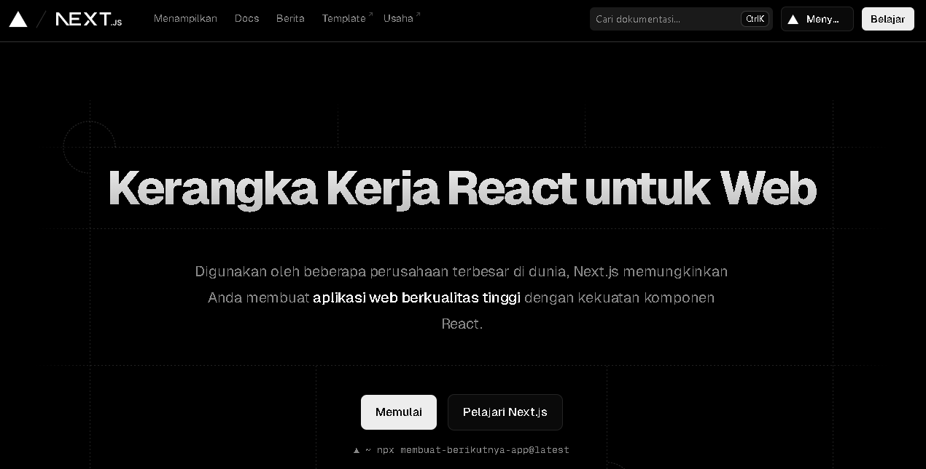Next.js adalah framework untuk React yang memungkinkan pengembangan aplikasi web dengan fitur server-side rendering, static site generation, dan optimasi performa. Dengan Next.js, pengembang dapat membuat aplikasi yang responsif dan efisien dengan lebih mudah.

1. **Git**

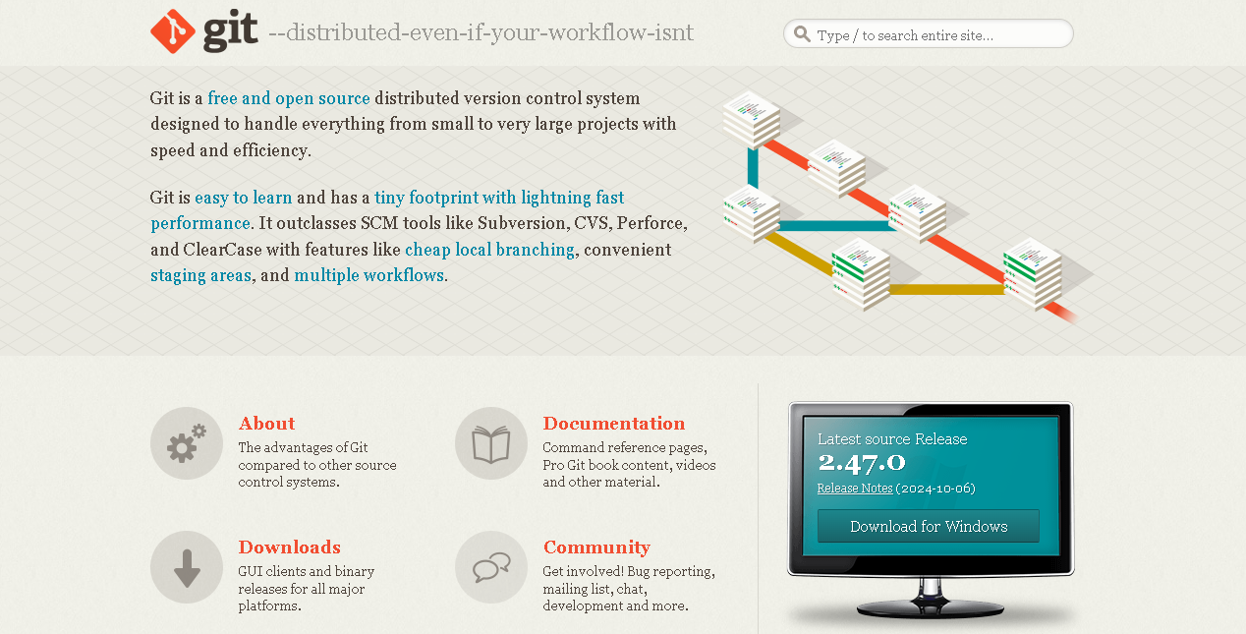Git adalah sistem kontrol versi yang digunakan untuk melacak perubahan dalam kode sumber. Git membantu pengembang berkolaborasi dalam proyek secara efisien, memungkinkan mereka untuk bekerja pada cabang yang berbeda dan menggabungkan perubahan dengan mudah.

1. **Github**

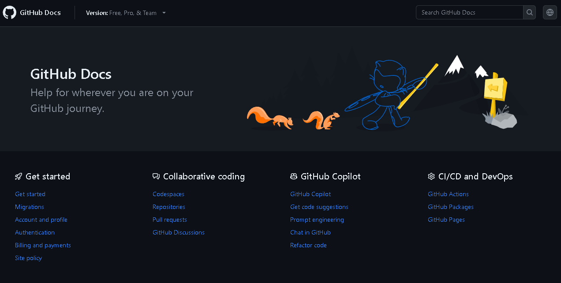GitHub adalah platform berbasis web yang digunakan untuk menyimpan dan mengelola repositori Git. GitHub menyediakan alat kolaborasi seperti issue tracking, pull requests, dan wiki, sehingga memudahkan tim pengembang untuk bekerja bersama.

1. **Postman**

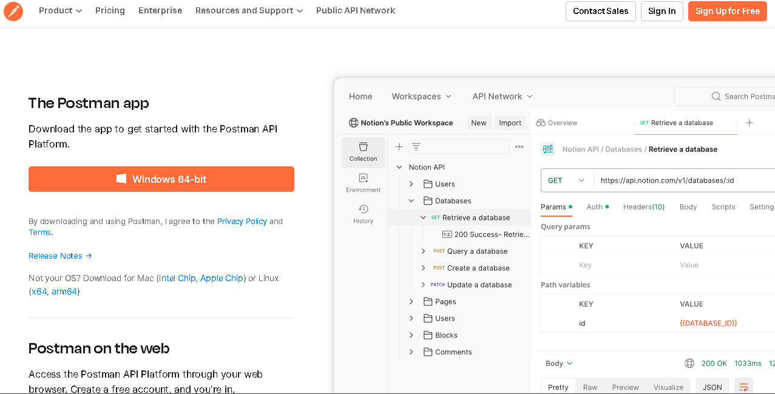Postman adalah alat yang digunakan untuk menguji API. Dengan Postman, pengembang dapat membuat, menguji, dan mendokumentasikan permintaan HTTP dengan antarmuka pengguna yang ramah, sehingga memudahkan dalam berinteraksi dengan layanan web.

1. **Node Package Manager (npm)**

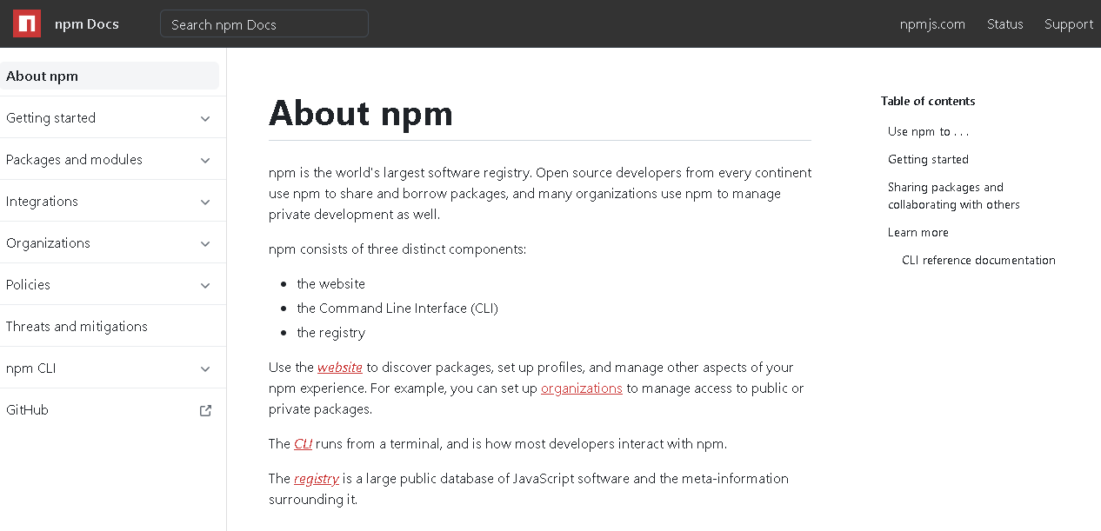npm adalah manajer paket untuk Node.js yang memungkinkan pengguna menginstal, mengelola, dan berbagi paket JavaScript. npm mempermudah pengembang dalam mengelola dependensi proyek mereka.

1. **Postgresql**

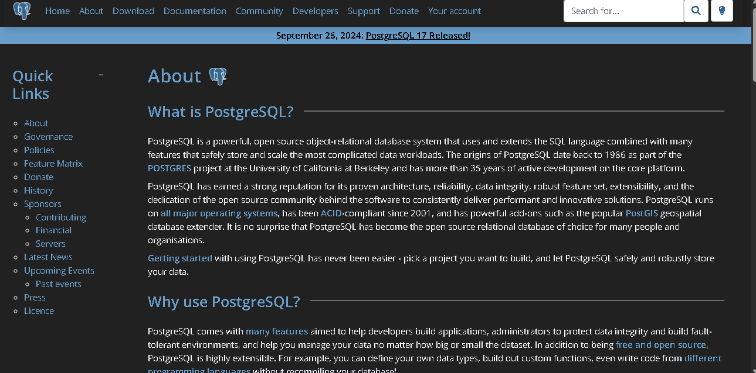PostgreSQL adalah sistem manajemen basis data relational yang canggih dan open-source. Dikenal karena kemampuannya mengelola data yang kompleks, PostgreSQL sering digunakan dalam aplikasi yang membutuhkan integritas data tinggi.

1. **HTML**

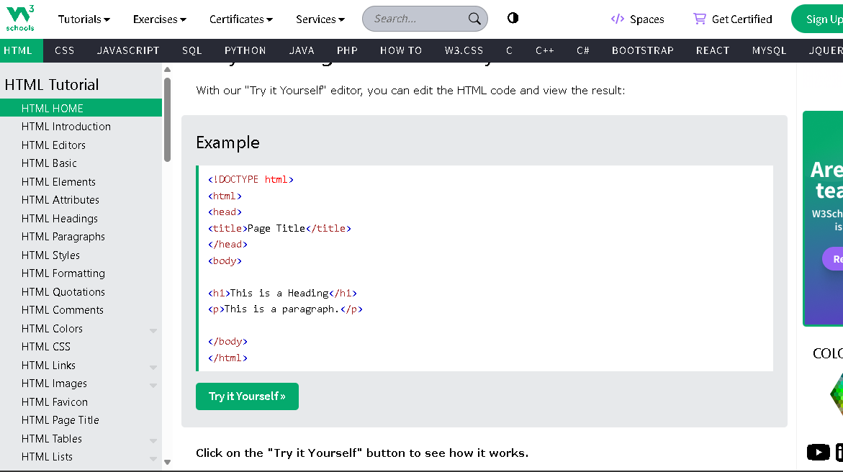HTML (HyperText Markup Language) adalah bahasa markup standar untuk membuat halaman web. HTML digunakan untuk mengatur konten di web, seperti teks, gambar, dan tautan.

1. **CSS**

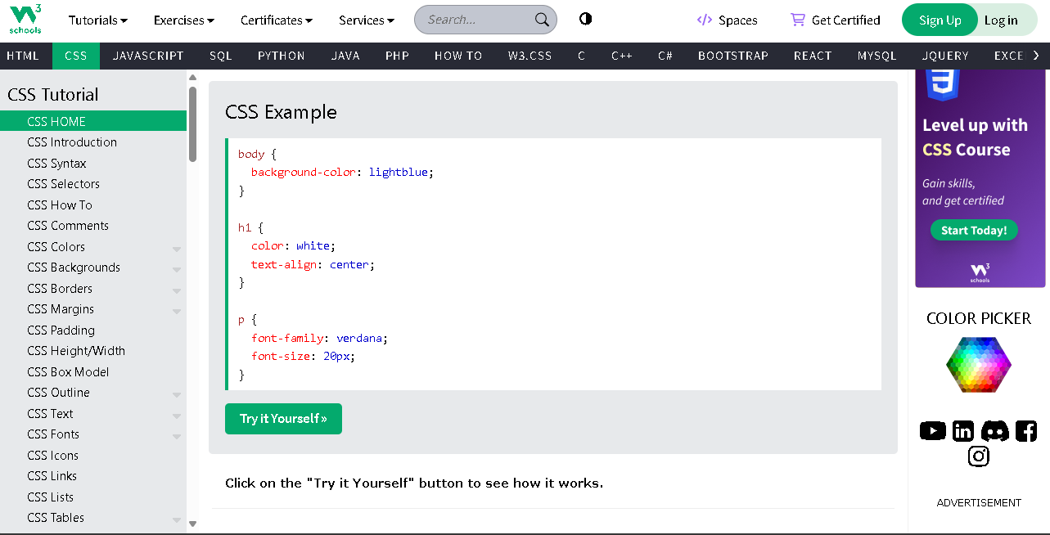CSS (Cascading Style Sheets) adalah bahasa stylesheet yang digunakan untuk mendesain dan mengatur tata letak halaman web. CSS memungkinkan pengembang untuk memisahkan konten dari presentasi dan menciptakan tampilan yang lebih menarik.

1. **Dbeaver**

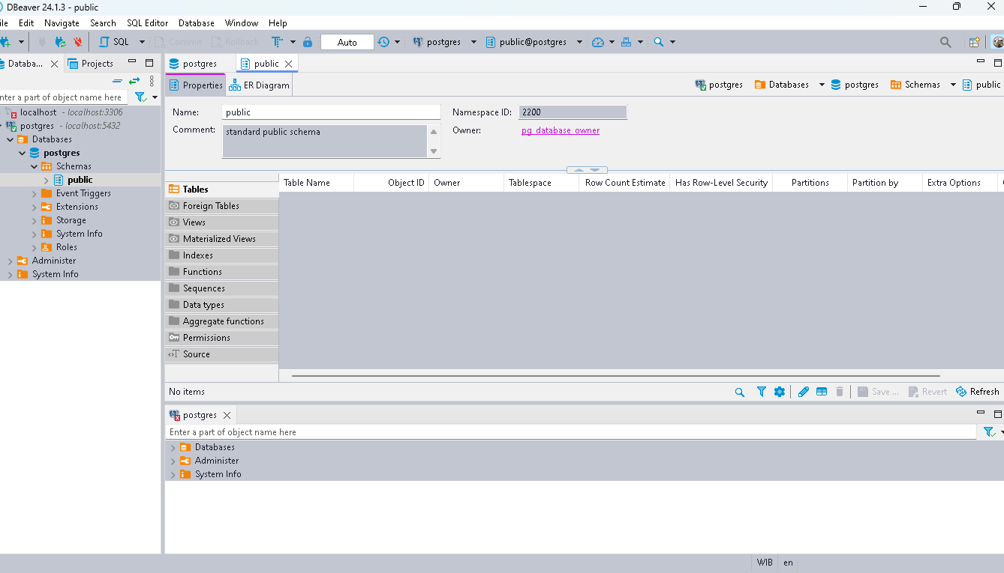Dbeaver adalah aplikasi perangkat lunak open-source yang digunakan untuk mengelola basis data. Dengan Dbeaver, pengguna dapat terhubung ke berbagai jenis database dalam kasus proyek ini menggunakan PostgresSQL.

1. **Web Browser**

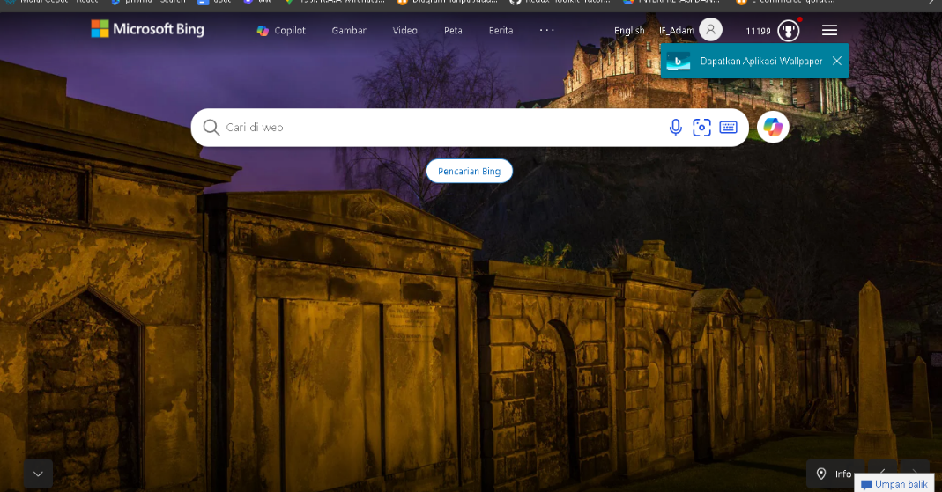Web browser adalah software untuk mengakses segala informasi yang tersedia di internet. Informasi tersebut bisa berupa teks, gambar, video, dan suara yang ada di website maupun mesin pencari. Berbagai web browser seperti : Google Chrome, Microsoft edge, Mozilla Firefox dan lainnya.

1. **Hardware**

Hardware adalah salah satu jenis perangkat komputer yang memiliki bentuk fisik yang bisa dilihat dan disentuh. Hardware atau perangkat keras yang digunakan dalam mendukung pelaksanaan kerja praktik yaitu:

1. **Komputer**

Komputer digunakan sebagai alat utama untuk dalam merancang dan membangun web profil madrasah serta digunakan juga dalam membuat laporan KP.

1. **Jaringan Internet**

Akses jaringan internet yang cepat dan stabil merupakan salah satu elemen penting dalam proses pembuatan desain UI/UX. Jaringan internet digunakan untuk berbagai kebutuhan, seperti berkomunikasi dengan tim, mengakses sumber daya daring, serta menggunakan layanan berbasis cloud untuk menyimpan dan berbagi file.

1. **Perangkat Penyimpanan**

Perangkat penyimpanan digunakan untuk menyimpan hasil kerja selama proses pembuatan desain. Media penyimpanan ini mencakup perangkat keras internal seperti hard disk drive (HDD) atau solid-state drive (SSD) yang ada di komputer, serta perangkat eksternal seperti USB flash drive atau hard drive eksternal. Selain itu, layanan penyimpanan berbasis cloud, seperti Google Drive juga sering digunakan sebagai pendukung untuk menyimpan dan mengamankan data agar tetap dapat diakses dari berbagai perangkat.

# BAB IV PELAKSANAAN KERJA PRAKTIK

# Input

Perancangan dan pembangunan web profil madrasah MDT Al Musyarokah dimulai dengan pengumpulan kebutuhan dan informasi yang berasal dari sumber yaitu pihak madrasah. Untuk memahami kebutuhan pengguna dilakukan wawancara serta observasi langsung terhadap perilaku pengguna pada web serupa. Hasil riset ini menghasilkan kebutuhan yang akan di implementasikan pada web profil madrasah seperti navigasi sederhana, tampilan web, data tentang madrasah yang akan di tampilkan pada web.

Selanjutnya, proses desain didukung oleh materi pembelajaran dari Mata Kuliah TIF307 Interaksi Manusia Komputer yang menjelaskan tentang membuat desain prototype, user interface. Dalam pengembangan ini, digunakan perangkat keras berupa komputer dengan spesifikasi memadai serta akses jaringan internet yang stabil. Software seperti figma dimanfaatkan untuk membuat prototype antarmuka.

Untuk proses pembangunan web profil didukung oleh materi pembelajaran dari Mata Kuliah TIF319 Pemrograman Internet yang menjelaskan tentang pembangunan web menggunakan bahasa pemrograman. Dalam pengembangan ini, digunakan perangkat keras berupa komputer dengan spesifikasi memadai serta akses jaringan internet yang stabil. Software seperti visual studio code dimanfaatkan untuk membangun web.

Uji coba prototype kepada pengguna dilakukan untuk memperoleh umpan balik yang menjadi dasar iterasi desain dan web. Proses ini bertujuan untuk memastikan antarmuka dan kegunaan aplikasi tidak hanya memenuhi kebutuhan pengguna, tetapi juga memberikan pengalaman yang menarik. Fasilitas dan teori yang telah dipelajari selama perkuliahan menjadi penunjang penting dalam pelaksanaan kerja praktik ini.

1. Kebutuhan Perangkat Keras

Perangkat keras yang diperlukan untuk perancangan dan pembangunan web profil MDT al Musyarakah mencakup komputer atau laptop dengan spesifikasi yang mampu mendukung tugas-tugas perancangan dan pembangunan web, seperti pembuatan prototype, pengujian.

|  |  |  |
| --- | --- | --- |
| NO | Item | Spesifikasi |
| 1 | Prosesor | Intel Corei5 atau setara |
| 2 | RAM | 16GB |
| 3 | Penyimpanan | SSD 512 GB |
| 4 | Layar | Resolusi Fll HD (1920x100) |

Tabel IV.1 kebutuhan perangkat keras

1. Minimum Kebutuhan Perangkat Keras

Spesifikasi minimum perangkat keras yang dibutuhkan untuk mendukung perancangan dan pembangunan web adalah sebagai berikut:

|  |  |  |
| --- | --- | --- |
| No | Item | Spesifikasi |
| 1 | Prosesor | Intel i3 atau setara |
| 2 | RAM | 4 GB |
| 3 | Penyimpanan | SSD 256 GB |
| 4 | Layar | Resolusi Full HD |

Tabel IV.2 Minimum kebutuhan perangkat keras

1. Kebutuhan Perangkat Lunak

Perangkat lunak yang digunakan untuk membuat rancangan dan pembangunan web profil MDT Al Musyarokah terdiri dari alat desain, alat pendukung untuk membangun web dan pengelolaan proyek yang mendukung proses perancangan antarmuka pengguna.

|  |  |  |
| --- | --- | --- |
| No | Item | Spesifikasi |
| 1 | Sistem operasi | Window 10, Linux |
| 2 | Web browser | Microsoft edge, google chrome |
| 3 | Code Editor | Visual Studio Code |
| 4 | Bahasa Pemrograman | Javascript dan Typescript |
| 5 | Database | Postgresql |

Tabel IV.3 kebutuhan perangkat lunak

# Proses

Setelah melakukan pengenalan lingkungan kerja pada awal pelaksanaan kerja praktik, selanjutnya proses kerja praktik dapat dibagi menjadi beberapa tahap, yaitu eksplorasi, pembangunan perangkat lunak dan pelaporan hasil kerja praktik.

# Eksplorasi

Tahap eksplorasi dimulai dengan mempelajari metodologi yang akan digunakan dalam perancangan dan pembangunan web profil MDT Al Musyarokah. Proses ini melibatkan langkah-langkah berikut:

1. Memahami Kebutuhan Madrasah

Tahap pertama adalah memahami kebutuhan Instansi dan tujuan aplikasi. Penulis berinteraksi dengan stakeholder untuk mendapatkan wawasan tentang visi dan fitur utama yang akan dibangun dalam aplikasi.

1. Menganalisis Sistem dan Masalah Pengguna

Proses analis mencakup evaluasi kendala yang yang dihadapi pengguna dalam mengakses informasi tentang madrasah. Observasi langsung dan wawancara mendalam dilakukan untuk mengidentifikasi permasalahan yang mempengaruhi pengalaman pengguna.

1. Menentukan Fungsionalitas Aplikasi

Berdasarkan hasil analisis, fungsional utama aplikasi yaitu untuk memberikan informasi tentang madrasah supaya bisa di akses dengan mudah oleh pengguna.

1. Menyusun Persyaratan Sistem

Informasi yang terkumpul dirangkum menjadi dokumen persyaratan system, mencakup kebutuhan fungsional dan non fungsional aplikasi.

1. Melakukan Penelitian Kompetitor

Penelitian dilakukan terhadap web sejenis yang sudah ada. Studi komparatif ini membantu menentukan elemen desain yang menarik dan kreatif.

1. Mengeksplorasi Teknologi dan Desain

Evaluasi dilakukan terhadap alat desain seperti figma untuk membuat prototype, serta draw io untuk membuat rancangan diagram, next js untuk membangun project web dan visual studio code digunakan sebagai tempat kerja untuk membangun web.

Proses eksplorasi ini berlangsung sepanjang perancangan dan pembangunan web profil MDT Al Musyarokah untuk memastikan hasilnya sesuai dengan kebutuhan pengguna dan visi madrasah.

# Pembangunan Perangkat Lunak

Proses pembangunan perangkat lunak diawali dengan analisis kebutuhan untuk mengidentifikasi persyaratan sistem yang diperlukan. Berdasarkan hasil analisis tersebut, langkah berikutnya adalah melakukan perancangan perangkat lunak yang menjadi dasar dalam pengembangan aplikasi. Pengembangan perangkat lunak dilakukan sesuai dengan perancangan yang telah disusun untuk memastikan hasil akhir memenuhi kebutuhan yang telah ditentukan.

1. Analisis Kebutuhan

Pada tahap ini, dilakukan pengumpulan, analisis, dan pemahaman secara mendalam terhadap kebutuhan sistem. Proses ini mencakup identifikasi permasalahan yang perlu diselesaikan serta penentuan persyaratan fungsional dan non-fungsional yang harus dipenuhi oleh perangkat lunak. Metode yang digunakan untuk mengumpulkan data mencakup wawancara dengan pihak madrasah, observasi langsung terhadap aktivitas dan kebutuhan operasional, serta analisis dokumen terkait. Pendekatan ini bertujuan untuk memastikan kebutuhan sistem terdefinisi dengan jelas dan dapat diterapkan pada tahap perancangan dan pembangunan perangkat lunak.

1. Perancangan Perangkat Lunak

Pada tahap perancangan, struktur dan desain sistem perangkat lunak dirumuskan berdasarkan kebutuhan yang telah diidentifikasi pada tahap sebelumnya. Perancangan ini mencakup penyusunan arsitektur perangkat lunak, desain antarmuka pengguna (UI), serta spesifikasi teknis lainnya yang akan menjadi panduan utama dalam proses pembangunan. Aktivitas perancangan melibatkan pembuatan diagram seperti diagram use case, activity diagram, diagram kelas, diagram relasi entitas, dan wireframe.

* + - 1. Use Case Diagram

Sebuah Use Case diagram menyatakan visualisasi interaksi yang terjadi antara pengguna (aktor) dengan sistem. Diagram ini bisa menjadi gambaran yang bagus untuk menjelaskan konteks dari sebuah sistem sehingga terlihat jelas batasan dari sistem (Kurniawan, 2018)

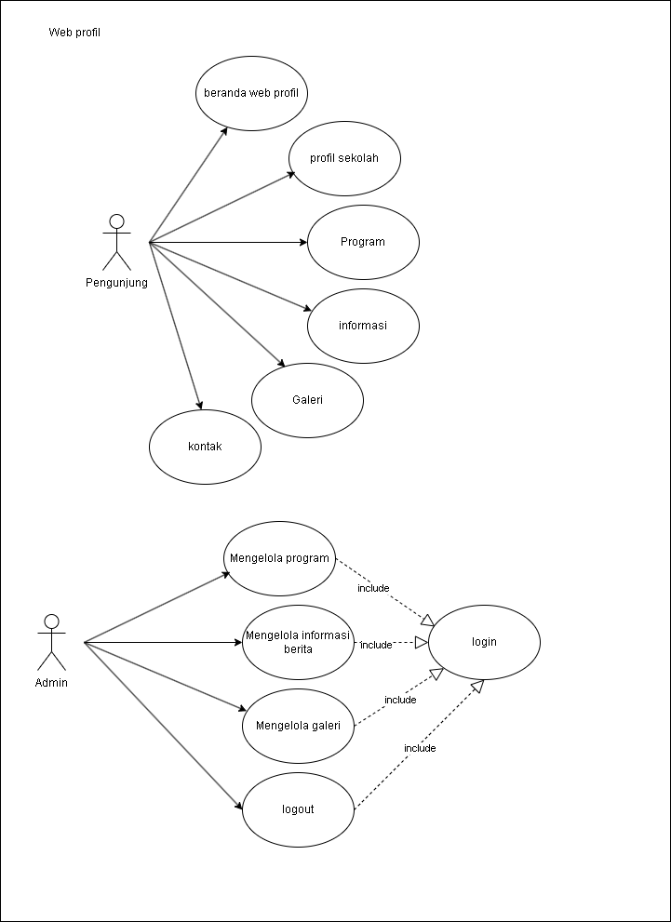

Gambar IV.1 Use Case

Pada rancangan web profil madrasah berbasis web di MDT Al Musyarokah Banjaran memiliki actor atau user yang bisa melakukan hal hal berikut :

1. User (pengunjung) bisa mengakses dan melihat halaman beranda web berisi informasi madrasah yang dibuat per sesi, halaman profil sekolah berisi informasi tentang madrasah, halaman program berisi informasi tentang program madrasah, halaman informasi berisi berita yang berhubungan dengan madrasah, halaman galeri berisi gambar-gambar yang berhubungan dengan madrasah dan halaman kontak berisi informasi kontak pihak madrasah.
2. User (admin) untuk mengakses halaman pengelolaan program untuk input data program, halaman pengelolaan informasi berita untuk input data informasi berita, halaman pengelolaan galeri untuk input gambar dan melakukan logout harus melakukan login sebagai admin terlebih dahulu supaya bisa mengaksesnya.
   * + 1. Activity Diagram

Activity diagram, dalam bahasa Indonesia diagram aktivitas, yaitu diagram yang dapat memodelkan proses-proses yang terjadi pada sebuah sistem. Runtutan proses dari suatu sistem digambarkan secara vertikal. Activity diagram merupakan pengembangan dari Use Case yang memiliki alur aktivitas (Dicoding Intern, 2021a).

Berikut ini merupakan activity diagram pada perancangan web profil MDT Al Musyarokah yang meliputi activity diagram Landing page, login admin, dashboard program, dashboard informasi, dashboard galeri dan logout.

* 1. Landing page

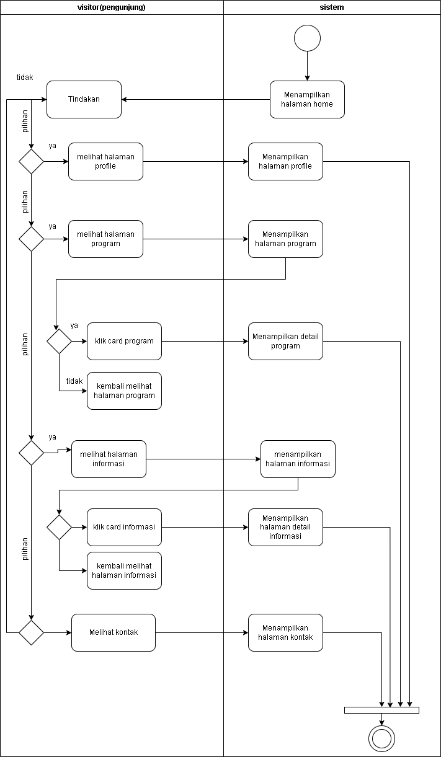

Gambar IV.2 Activity Diagram landing page

Pada activity diagram landing page dimulai ketika system menampilkan halaman beranda (home) lalu beberapa scenario yang bisa dilakukan oleh visitor (pengunjung) adalah sebagai berikut:

1. Jika visitor memilih tindakan melihat halaman profile maka system akan menampilkan halaman profil jika tidak visitor akan kembali memilih tindakan yang akan di ambil.
2. Jika visitor memilih Tindakan melihat halaman program maka system akan menampilkan halaman program lalu visitor ketika klik card program maka system akan menampilkan detail program jika tidak maka akan Kembali melihat halaman program.
3. Jika visitor memilih Tindakan melihat halaman informasi maka system akan menampilkan halaman informasi lalu visitor ketika klik card informasi maka system akan menampilkan detail informasi jika tidak maka akan Kembali melihat halaman informasi.
4. Jika visitor memilih tindakan melihat halaman kontak maka system akan menampilkan halaman kontak jika tidak visitor akan kembali memilih tindakan yang akan di ambil.
   1. 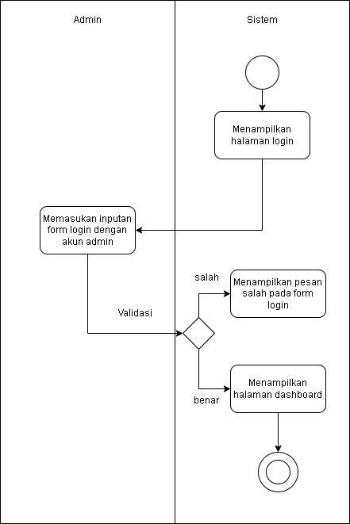Login Admin

Gambar IV.3 Activity diagram login Admin

Pada activity diagram Login admin dimulai ketika system menampilkan halaman login lalu user admin melakukan input form login yang akan di validasi oleh system ketika data inputan data yang dimasukan salah maka akan menampilkan pesan kesalahan pada form login tetapi jika benar maka system akan menampilkan halaman dashboard yang bisa di akses oleh user admin yang berhasil login.

* 1. 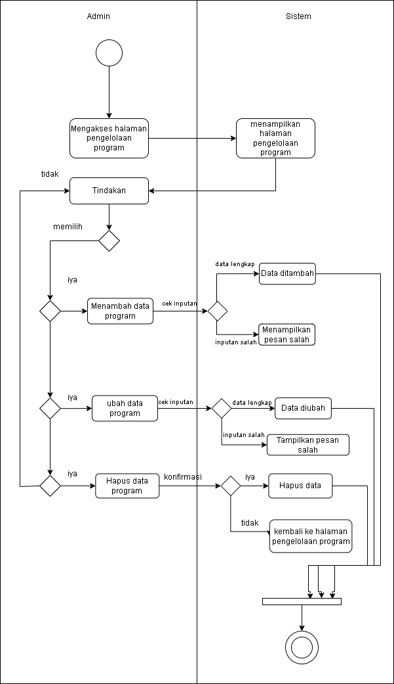Dashboard Program

Gambar IV.3 Activity diagram Dashboard program

Pada activity diagram dashboard program dimulai ketika admin mengakses halaman pengelolaan program maka system akan menampilkan halaman dashboard program lalu beberapa skenario yang bisa dilakukan oleh admin adalah sebagai berikut:

1. Jika admin memilih tindakan menambahkan data program maka admin melakukan penginputan data program lalu data akan dilakukan pengecekan jika data inputan valid maka akan system akan menambahkan data jika data inputan tidak valid maka system akan menampilkan pesan kesalahan.
2. Jika admin memilih tindakan ubah data program maka admin melakukan penginputan data program lalu data akan dilakukan pengecekan jika data inputan valid maka data akan diubah oleh system jika data inputan tidak valid maka system akan menampilkan pesan kesalahan.
3. Jika admin memilih tindakan hapus data program maka admin melakukan klik tombol hapus lalu sistem memunculkan konfirmasi jika admin setuju maka data yang dikonfirmasi akan dihapus oleh sistem jika tidak maka akan Kembali ke halaman pengelolaan program.
   1. Dashboard Informasi

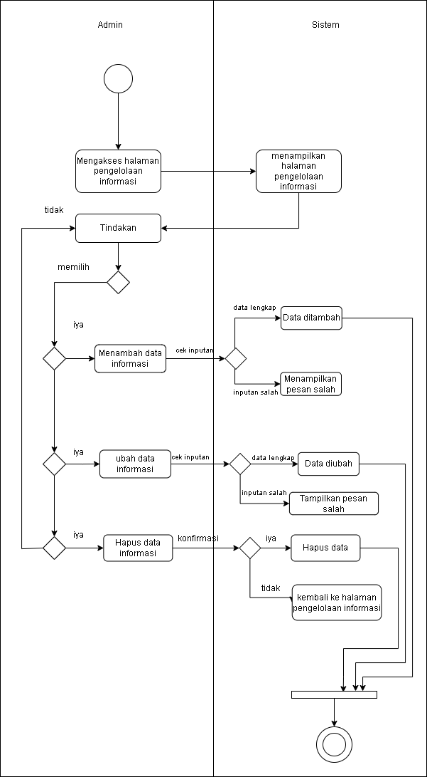Gambar IV.4 Activity diagram Dashboard informasi

Pada activity diagram dashboard informasi dimulai ketika admin mengakses halaman pengelolaan program maka system akan menampilkan halaman dashboard informasi lalu beberapa skenario yang bisa dilakukan oleh admin adalah sebagai berikut:

1. Jika admin memilih tindakan menambahkan data informasi maka admin melakukan penginputan data informasi lalu data akan dilakukan pengecekan jika data inputan valid maka akan system akan menambahkan data jika data inputan tidak valid maka system akan menampilkan pesan kesalahan.
2. Jika admin memilih tindakan ubah data informasi maka admin melakukan penginputan data informasi lalu data akan dilakukan pengecekan jika data inputan valid maka data akan diubah oleh system jika data inputan tidak valid maka system akan menampilkan pesan kesalahan.
3. Jika admin memilih tindakan hapus data informasi maka admin melakukan klik tombol hapus lalu sistem memunculkan konfirmasi jika admin setuju maka data yang dikonfirmasi akan dihapus oleh sistem jika tidak maka akan Kembali ke halaman pengelolaan informasi.
   1. 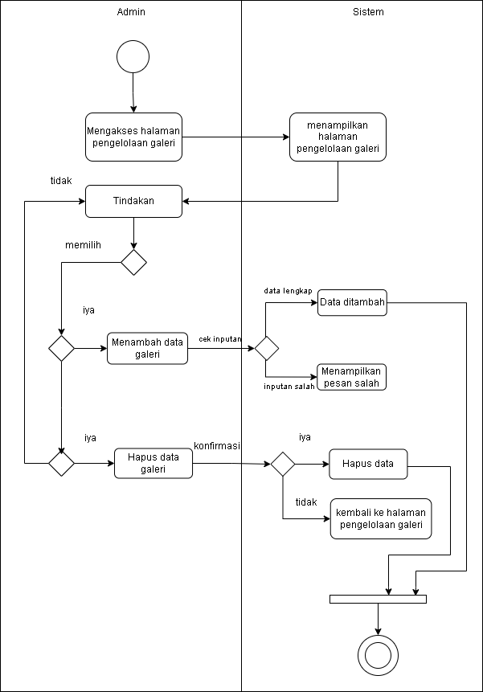Dashboard Galeri

Gambar IV.4 Activity diagram Dashboard galeri

Pada activity diagram dashboard galeri dimulai ketika admin mengakses halaman pengelolaan galeri maka system akan menampilkan halaman dashboard galeri lalu beberapa skenario yang bisa dilakukan oleh admin adalah sebagai berikut:

1. Jika admin memilih tindakan menambahkan data galeri maka admin melakukan penginputan data galeri lalu data akan dilakukan pengecekan jika data inputan valid maka akan system akan menambahkan data jika data inputan tidak valid maka system akan menampilkan pesan kesalahan.
2. Jika admin memilih tindakan hapus data galeri maka admin melakukan klik tombol hapus lalu sistem memunculkan konfirmasi jika admin setuju maka data yang dikonfirmasi akan dihapus oleh sistem jika tidak maka akan Kembali ke halaman pengelolaan galeri.
   1. Logout Admin

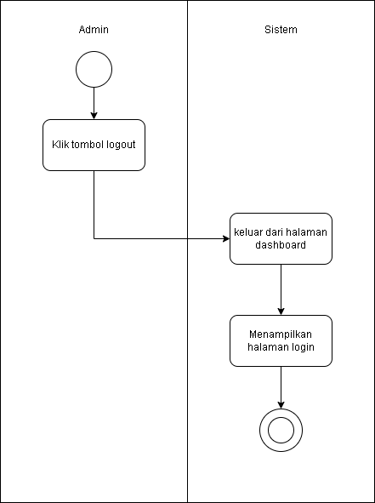

Gambar IV.5 Activity diagram logout

Pada activity diagram logout admin dimulai ketika admin meng klik tombol logout lalu sistem akan mengeluarkan akun dan halaman keluar dari halaman dashboard lalu setelah itu Kembali ke halaman login.

* + - 1. Data Flow Diagram

Data Flow Diagram (DFD) adalah sebuah diagram yang menggambarkan aliran data dalam proses atau sistem informasi, termasuk *input* dan *output* dari setiap entitas serta proses yang terkait (Ucy Sugiarti, 2024).

Berikut ini merupakan Data Flow Diagram pada perancangan web profil MDT Al Musyarokah yang meliputi Data Flow Diagram dfd level 0, dfd level1.

1. 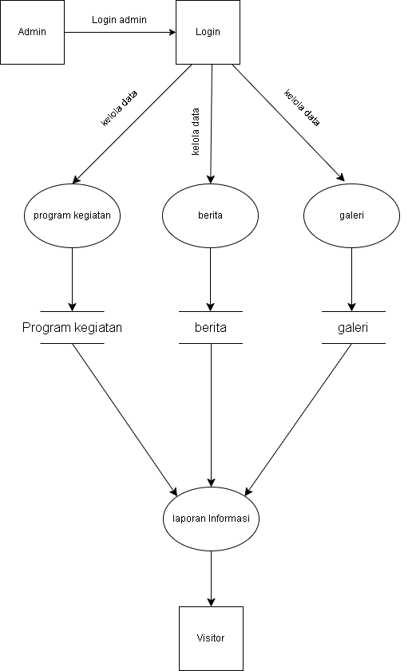Data Flow Diagram level 0

Gambar IV.6 Data Flow Diagram level 0

Pada data flow diagram level 0 Sistem dimulai dengan Admin sebagai pengguna yang bertugas untuk mengelola data. Admin terlebih dahulu melakukan login ke dalam sistem dengan memasukkan username dan password. Jika login berhasil, Admin akan mendapatkan akses untuk mengelola data. Setelah login, Admin dapat mengelola tiga jenis data utama, yaitu data program kegiatan, berita, dan galeri. Data program kegiatan mencakup informasi tentang program kegiatan yang dijalankan oleh madrasah, sementara data berita berisi informasi terkini yang akan dibagikan kepada pengguna. Selain itu, data galeri mencakup kumpulan media visual seperti gambar.

Setelah proses pengelolaan selesai, data yang telah diperbarui atau dimasukkan oleh Admin akan diolah untuk menghasilkan laporan informasi. Laporan ini merupakan hasil integrasi dari data program kegiatan, berita, dan galeri, yang kemudian disusun menjadi informasi yang akan ditampilkan pada web profil MDT Al Musyarokah. Laporan informasi ini menjadi keluaran utama dari sistem yang ditujukan untuk Visitor.

1. 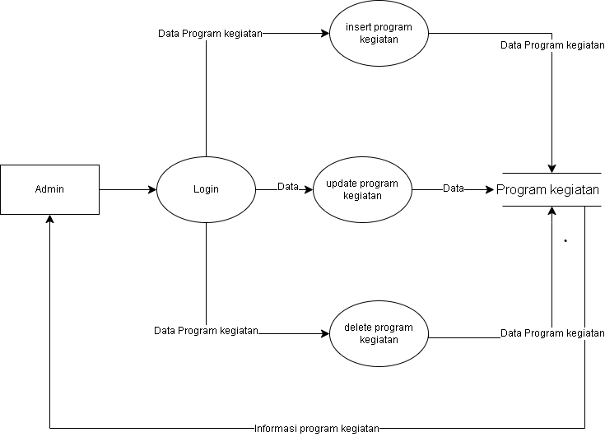Data Flow Diagram Level 1 program

Gambar IV.6 Data Flow Diagram level 1 program

DFD Level 1 untuk pengelolaan data program. Proses dimulai dari Admin yang melakukan login untuk mendapatkan akses ke sistem. Setelah login berhasil, Admin dapat memasukkan data program baru melalui proses "insert program". Data program yang dimasukkan ini kemudian disimpan di penyimpanan (data store) program. Selain itu, Admin juga dapat memperbarui data program yang telah ada melalui proses "update program", yang mana data yang diperbarui akan menggantikan data lama di penyimpanan program. Jika diperlukan, Admin juga dapat menghapus data program tertentu melalui proses "delete program", yang akan menghapus data terkait dari penyimpanan. Setelah semua pengelolaan data berita selesai, informasi yang diperoleh akan dikembalikan kepada Admin untuk digunakan lebih lanjut dalam sistem.

1. Data Flow Diagram Level 1 berita

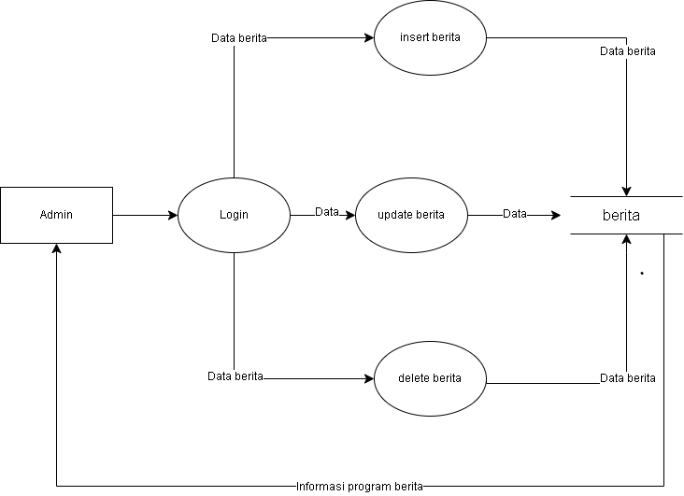

Gambar IV.7 Data Flow Diagram level 1 berita

DFD Level 1 untuk pengelolaan data berita. Proses dimulai dari Admin yang melakukan login untuk mendapatkan akses ke sistem. Setelah login berhasil, Admin dapat memasukkan data berita baru melalui proses "insert berita". Data berita yang dimasukkan ini kemudian disimpan di penyimpanan (data store) berita. Selain itu, Admin juga dapat memperbarui data berita yang telah ada melalui proses "update berita", yang mana data yang diperbarui akan menggantikan data lama di penyimpanan berita. Jika diperlukan, Admin juga dapat menghapus data berita tertentu melalui proses "delete berita", yang akan menghapus data terkait dari penyimpanan. Setelah semua pengelolaan data berita selesai, informasi yang diperoleh akan dikembalikan kepada Admin untuk digunakan lebih lanjut dalam sistem.

1. 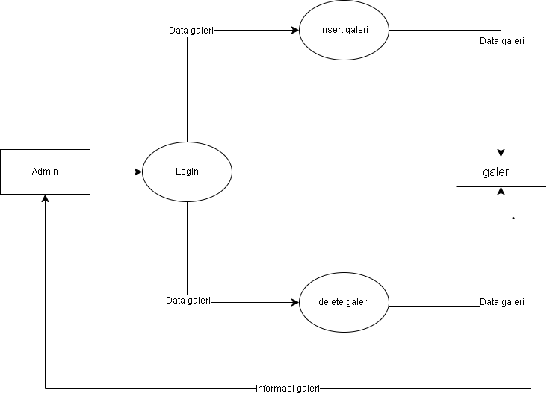Data Flow Diagram Level 1 galeri

Gambar IV.7 Data Flow Diagram level 1 galeri

DFD Level 1 untuk pengelolaan data galeri. Alur prosesnya mirip dengan pengelolaan data berita. Admin memulai dengan login untuk mendapatkan akses ke fitur pengelolaan. Setelah login berhasil, Admin dapat menambahkan data baru ke galeri melalui proses "insert galeri". Data galeri ini kemudian akan disimpan di penyimpanan (data store) galeri. Admin juga memiliki opsi untuk menghapus data yang tidak lagi relevan melalui proses "delete galeri", yang akan menghapus data terkait dari penyimpanan. Informasi galeri yang dikelola, baik itu data baru maupun data yang telah diperbarui, akan digunakan untuk menyusun informasi lebih lanjut, yang kemudian disampaikan kembali kepada Admin.

* + - 1. Entity Relationship Diagram

ERD (Entity Relationship Diagram) atau diagram hubungan entitas adalah sebuah diagram yang digunakan untuk perancangan suatu database dan menunjukan relasi atau hubungan antar objek atau entitas beserta atribut-atributnya secara detail. Dengan menggunakan ERD, sistem database yang sedang dibentuk dapat digambarkan dengan lebih terstruktur dan terlihat rapi (Rony Setiawan, 2021).

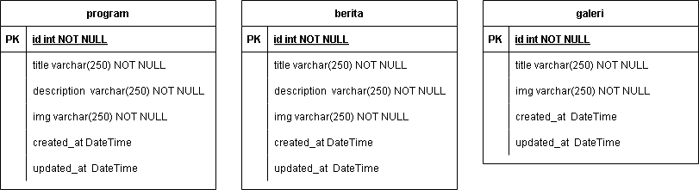

Gambar IV.8 Entity Relationship diagram

ERD yang ditampilkan menggambarkan tiga entitas utama, yaitu program, blog_posts, dan galeri, yang masing-masing merepresentasikan komponen dalam sebuah sistem. Entitas program berfungsi sebagai penyimpan data program-program kegiatan yang terdiri dari atribut id, title, description, img, created_at, dan updated_at, dengan id sebagai kunci utama. Entitas berita bertugas menyimpan data postingan berita yang memiliki atribut serupa dengan program, yaitu id, title, description, img, created_at, dan updated_at, dengan id sebagai kunci utama. Entitas galeri digunakan untuk mengelola data terkait koleksi gambar, dengan atribut id, title, img, created_at, dan updated_at, di mana id juga menjadi kunci utama.

Dari ERD yang tersedia, ketiga entitas tersebut tampak berdiri sendiri tanpa adanya hubungan eksplisit di antara mereka. Dengan demikian, struktur ini mengindikasikan bahwa setiap entitas memiliki fungsinya masing-masing dalam sistem, yaitu sebagai pengelola data program, blog, dan galeri secara terpisah.

* + - 1. Basis Data (Database)

Basis data dapat diartikan sebagai kumpulan data tentang suatu benda atau kejadian yg saling berhubungan satu sama lain. Sedangkan data merupakan fakta yg mewakili suatu obyekseperti manusia hewan yg dapat dicatat dan mempunyai arti yg implisit. Data dicatat atau rekam dalam bentuk angka huruf simbul gambar bunyi atau kombinasinya (Endang Setyawati, 2020).

1. Struktur table

|  |  |  |
| --- | --- | --- |
| Nama Field | Type | Keterangan |
| Id | text | Id program |
| Title | Varchar(255) | Judul program |
| Image_url | Text | Gambar program |
| Description | Text | Untuk deskripsi program |
| Created_at | Timestamp(3) | Waktu dibuatnya data program |
| Updated_at | Timestamp(3) | Waktu kapan diubah data program |

Table IV.4 Program

|  |  |  |
| --- | --- | --- |
| Nama Field | Type | Keterangan |
| Id | text | Id berita |
| Title | Varchar(255) | Judul berita |
| Image_url | Text | Gambar berita |
| Description | Text | Untuk deskripsi berita |
| Created_at | Timestamp(3) | Waktu dibuatnya data berita |
| Updated_at | Timestamp(3) | Waktu kapan diubah data berita |

Table IV.5 Berita

|  |  |  |
| --- | --- | --- |
| Nama Field | Type | Keterangan |
| Id | text | Id galeri |
| Title | Varchar(255) | Judul galeri |
| Image_url | Text | Gambar galeri |
| Description | Text | Untuk deskripsi galeri |
| Created_at | Timestamp(3) | Waktu dibuatnya data galeri |
| Updated_at | Timestamp(3) | Waktu kapan diubah data galeri |

Table IV.5 galeri

* + - 1. Wireframe

Wireframe adalah sebuah kerangka untuk menata suatu item di laman website atau aplikasi. Pembuatan wireframe biasanya dilakukan sebelum pembuatan produk tersebut dilakukan. Item yang berkaitan seperti teks, gambar, layoiting, dan sebagainya (Dicoding Intern, 2021b).

Wireframe yang dibuat kali ini di buat untuk memberikan gambaran kasar dari tampilan aplikasi yang akan di buat nanti yang Dimana Fokus utama wireframe adalah pada susunan elemen, struktur halaman, dan navigasi, sehingga memudahkan untuk memberikan umpan balik dan membuat perubahan sebelum langkah selanjutnya dalam proses aplikasi.Berikut ini wireframe yang digunakan dalam wen profil madrasah MDT Al Musyarokah

1. 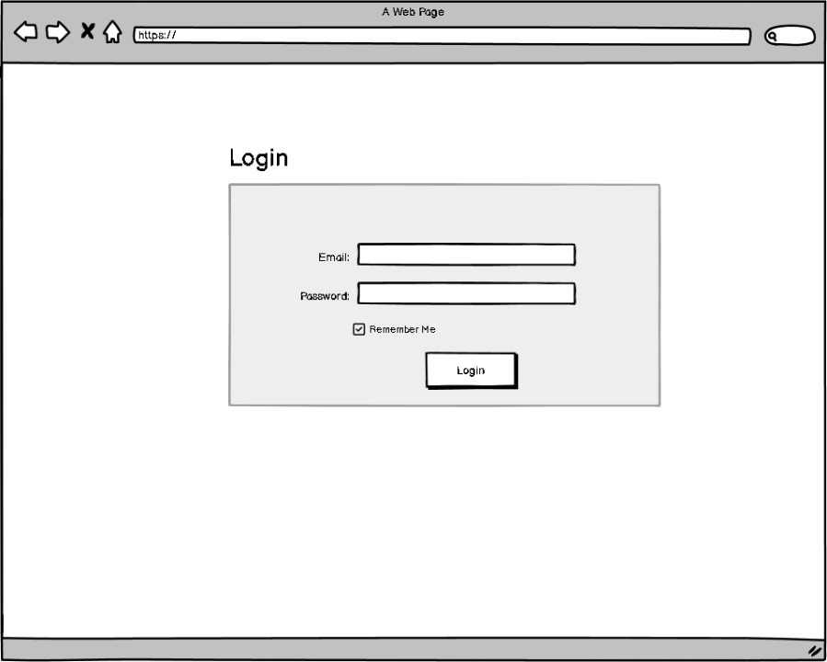Login Admin

Gambar IV.9 wireframe login admin

pada halaman login terdapat form login terdapat beberapa antarmuka pengguna seperti text input email, text input password dan tombol login.

1. Dashboard Beranda

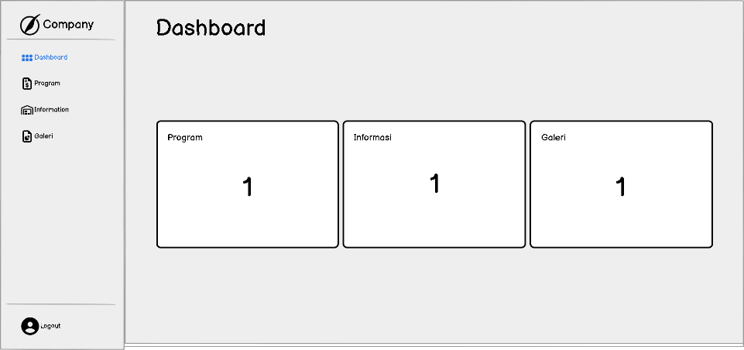Gambar IV.10 wireframe dashboard beranda

Pada halaman beranda dashboard ada beberapa antarmuka seperti pada sidebar didalamnya terdapat menu dashboard, program, informasi berita, galeri dan tombol logout. Pada tampilan tengah layout ada card jumlah program, card jumlah informasi berita, dan card jumlah galeri.

1. 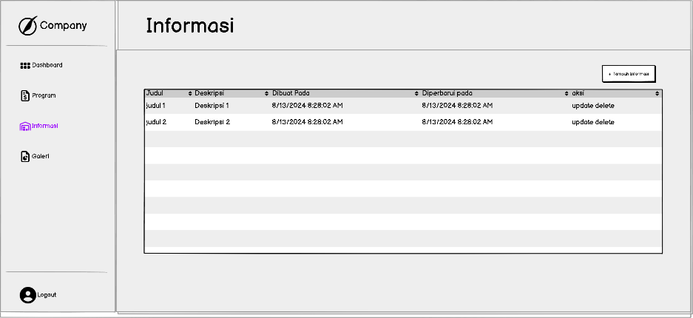Dashboard Informasi

Gambar IV.11 wireframe dashboard informasi berita

Pada halaman informasi berita ada sidebar didalamnya terdapat menu dashboard, program, informasi berita, galeri dan tombol logout. Pada tampilan tengah layout ada table yang memiliki field judul, deskripsi, waktu dibuat, waktu di ubah dan aksi hapus dan perbarui konten. Terdapat tombol untuk menambahkan data informasi berita.

1. 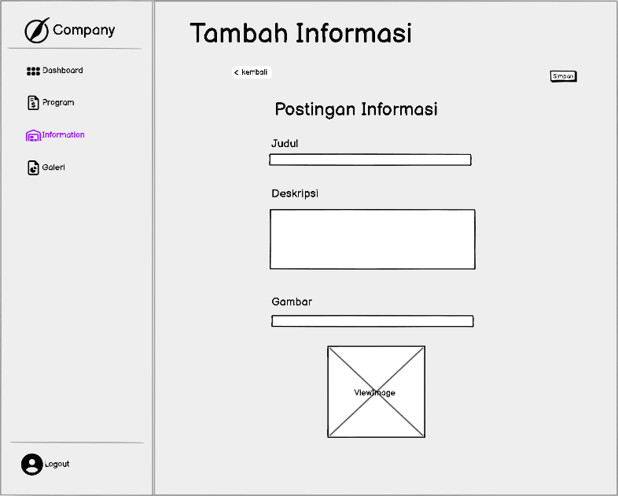Dashboard Form Informasi

Gambar IV.12 wireframe dashboard informasi

Pada form informasi berita ada sidebar didalamnya terdapat menu dashboard, program, informasi berita, galeri dan tombol logout. Pada tampilan tengah layout terdapat form postingan informasi yang didalamnya ada text input judul, textarea deskripsi dan file input gambar.

1. 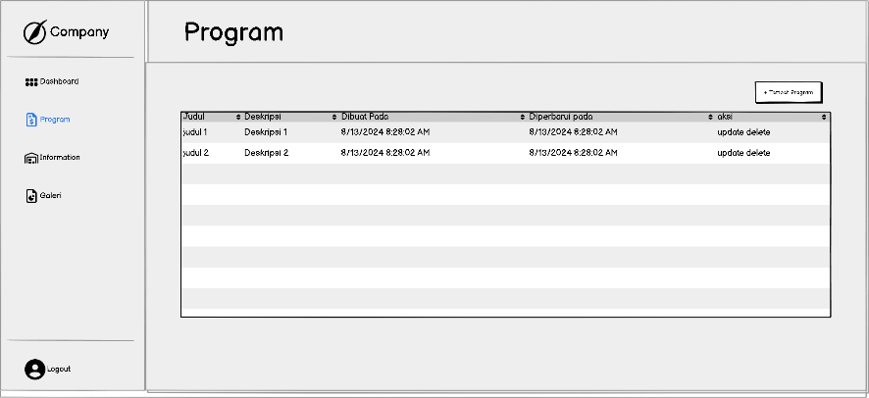Dashboard program

Gambar IV.13 wireframe dashboard program

Pada halaman program ada sidebar didalamnya terdapat menu dashboard, program, informasi berita, galeri dan tombol logout. Pada tampilan tengah layout ada table yang memiliki field judul, deskripsi, waktu dibuat, waktu di ubah dan aksi hapus dan perbarui konten. Terdapat tombol untuk menambahkan data program.

1. 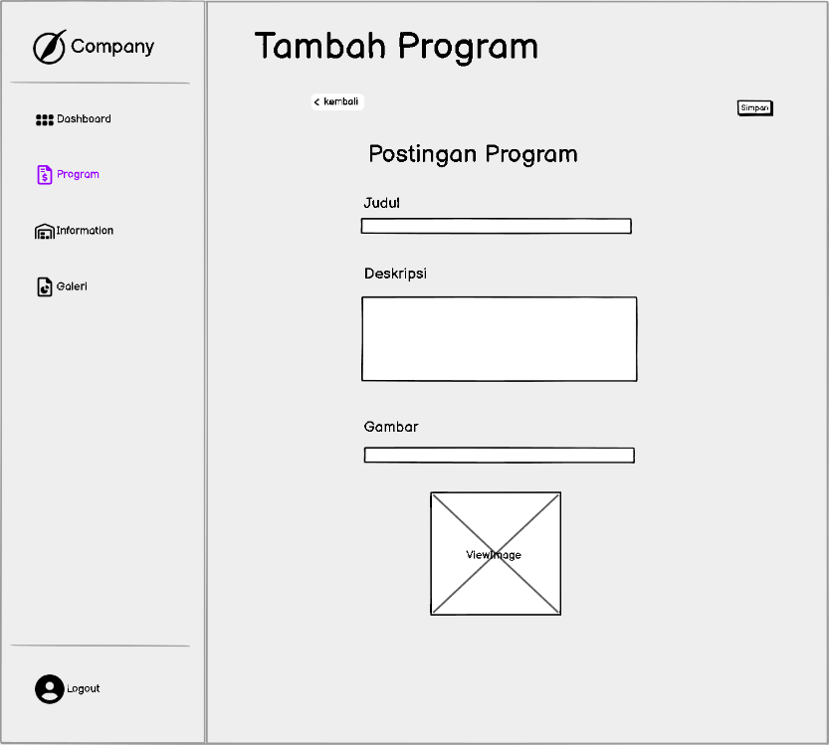Dashboard Form Program

Gambar IV.14 wireframe dashboard form program

Pada form program ada sidebar didalamnya terdapat menu dashboard, program, informasi berita, galeri dan tombol logout. Pada tampilan tengah layout terdapat form postingan program yang didalamnya ada text input judul, textarea deskripsi dan file input gambar.

1. Dashboard galeri

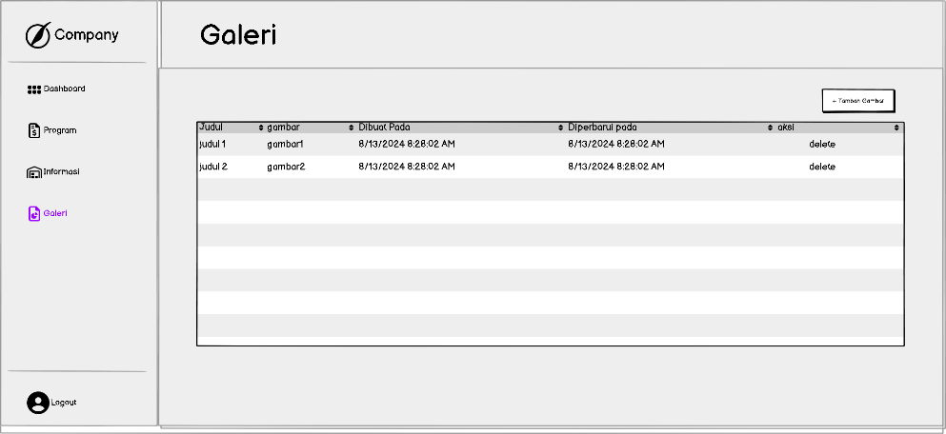

Gambar IV.15 wireframe dashboard galeri

Pada halaman informasi berita ada sidebar didalamnya terdapat menu dashboard, program, informasi berita, galeri dan tombol logout. Pada tampilan tengah layout ada table yang memiliki field judul, deskripsi, waktu dibuat, waktu di ubah dan aksi hapus konten. Terdapat tombol untuk menambahkan data informasi berita.

1. 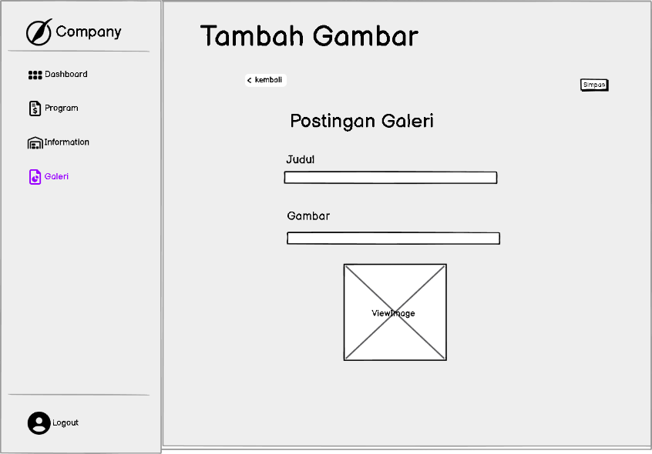Dashboard form galeri

Gambar IV.16 wireframe dashboard form galeri

Pada form galeri ada sidebar didalamnya terdapat menu dashboard, program, informasi berita, galeri dan tombol logout. Pada tampilan tengah layout terdapat form postingan galeri yang didalamnya ada text input judul, textarea deskripsi dan file input gambar.

1. 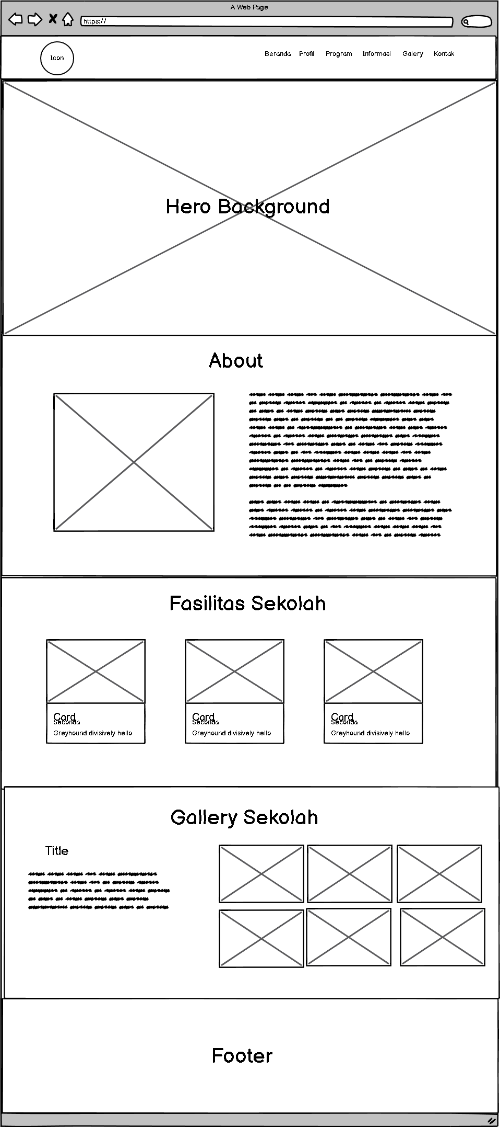Halaman beranda

Gambar IV.17 wireframe beranda

Pada halaman beranda ada navbar yang didalamnya memiliki menu beranda, profil, informasi, program, galeri dan kontak. Lalu terdapat beberapa sesi seperti sesi hero background terdapat gambar dan kebutuhan background madrasah, sesi about menampilkan gambar madrasah dan deskripsi singkat tentang madrasah, sesi fasilitas menampilkan fasilitas madrasah dalam bentuk card, sesi galeri sekolah menampilkan deskripsi dan gambar-gambar MDT Al Musyarokah.

1. 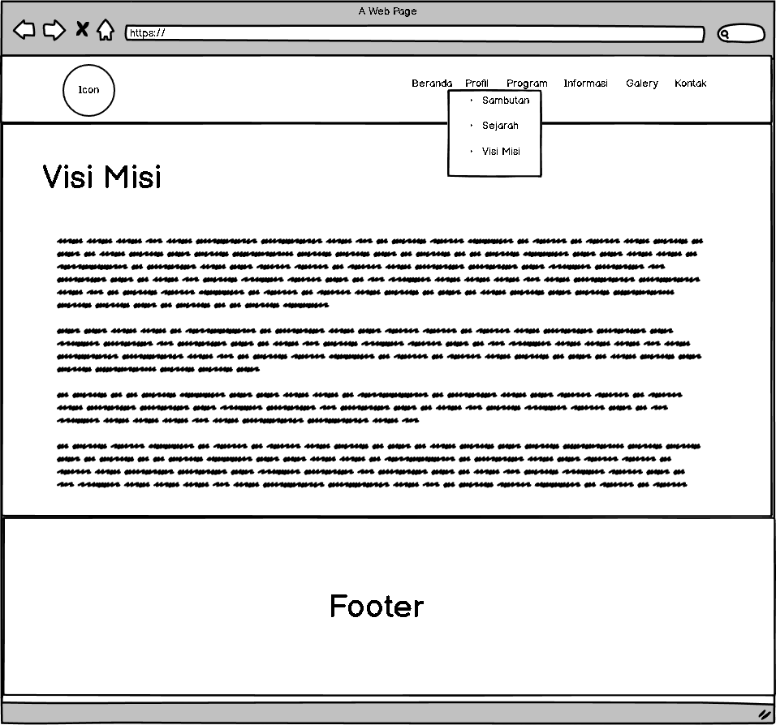halaman profil visi misi

Gambar IV.18 wireframe profil visi misi

Pada halaman profil visi misi ada navbar yang didalamnya memiliki menu beranda, profil, informasi, program, galeri dan kontak. Lalu ada bagian tampilan visi misi dibuat dalam deskripsi.

1. Halaman profil

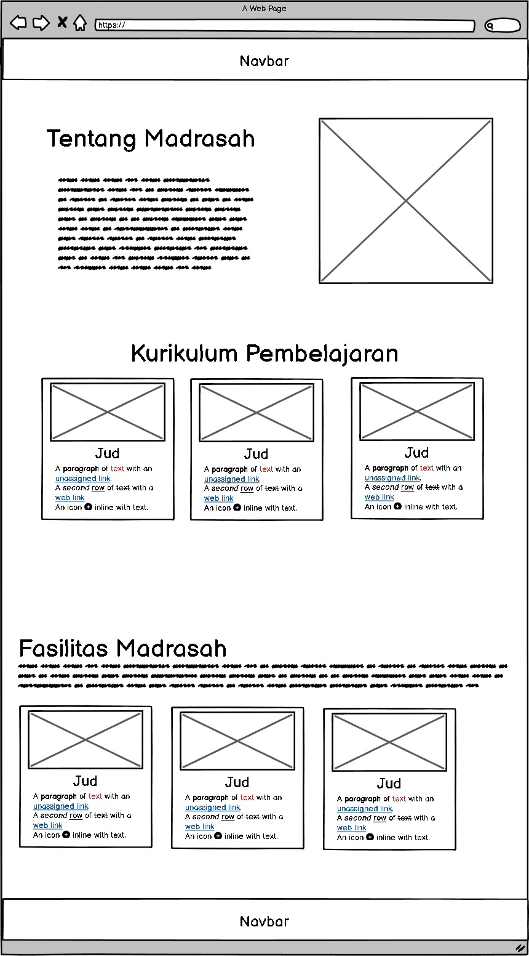

Gambar IV.19 wireframe profil

Pada halaman profil visi misi ada navbar yang didalamnya memiliki menu beranda, profil, informasi, program, galeri dan kontak. Lalu terdapat beberapa sesi seperti sesi tentang madrasah terdapat deskripsi dan gambar madrasah, sesi kurikulum pembelajaran terdapat informasi kurikulum dalam bentuk card, sesi fasilitas madrasah terdapat informasi fasilitas dalam bentuk card.

1. Halaman profil sambutan

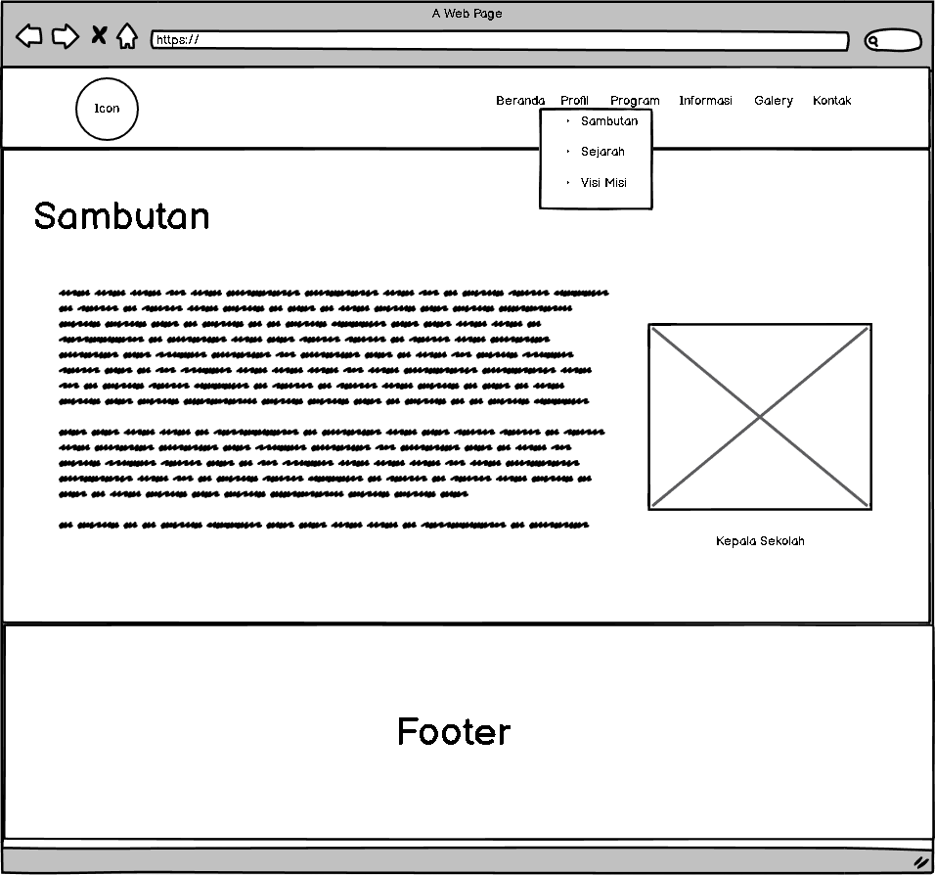

Gambar IV.20 wireframe profil sambutan

Pada halaman profil sambutan ada navbar yang didalamnya memiliki menu beranda, profil, informasi, program, galeri dan kontak. Lalu terdapat deskripsi sambutan dan gambar kepala sekolah.

1. 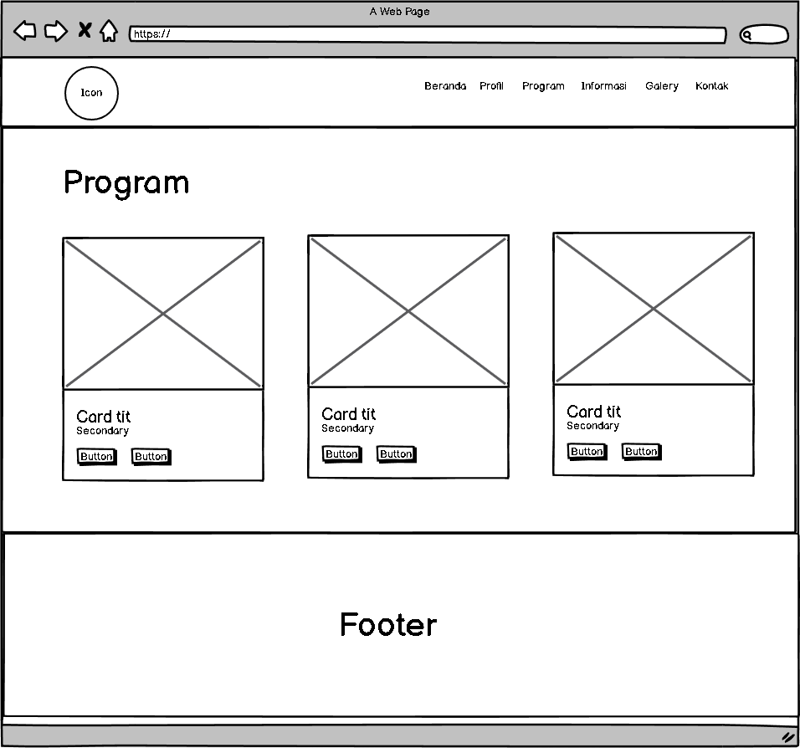Halaman program

Gambar IV.21 wireframe program

Pada halaman program ada navbar yang didalamnya memiliki menu beranda, profil, informasi, program, galeri dan kontak. Lalu terdapat card yang berisi tentang informasi tentang program kegiatan seperti gambar, judul, kapan konten program dibuat.

1. Halaman detail program

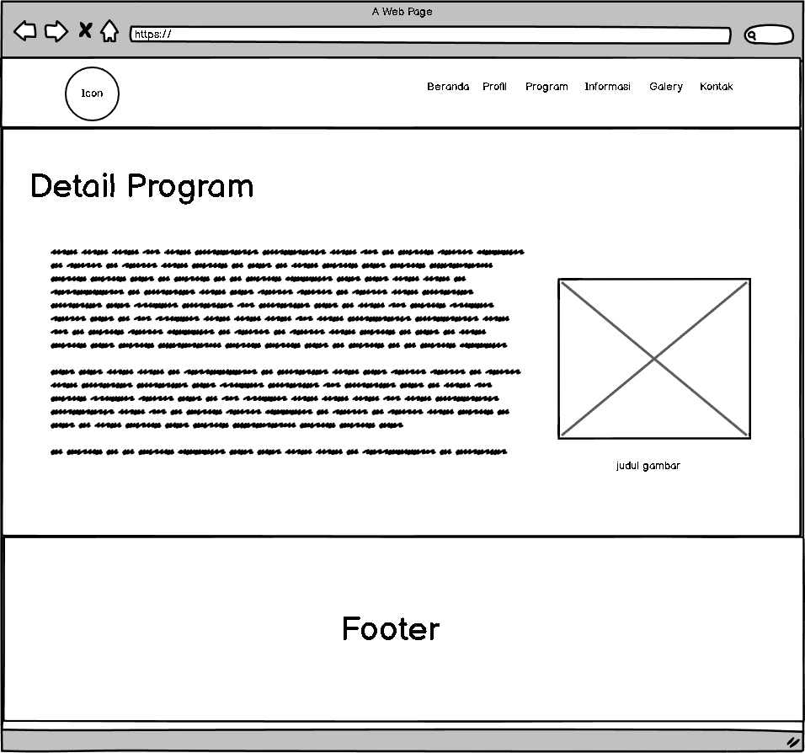Gambar IV.22 wireframe detail program

Pada halaman profil sambutan ada navbar yang didalamnya memiliki menu beranda, profil, informasi, program, galeri dan kontak. Lalu terdapat deskripsi sambutan dan gambar program.

1. 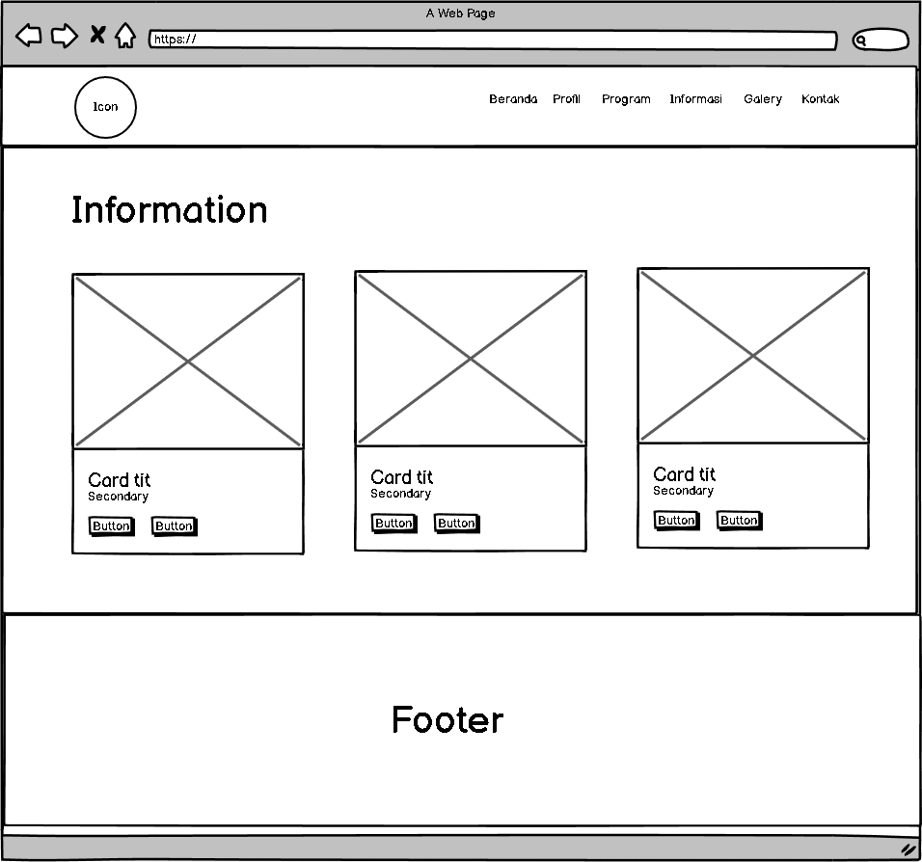Halaman Informasi Berita

Gambar IV.22 wireframe detail program

Pada halaman informasi berita ada navbar yang didalamnya memiliki menu beranda, profil, informasi, program, galeri dan kontak. Lalu terdapat card yang berisi tentang informasi tentang berita madrasah seperti gambar, judul, kapan konten program dibuat.

1. Halaman detail berita

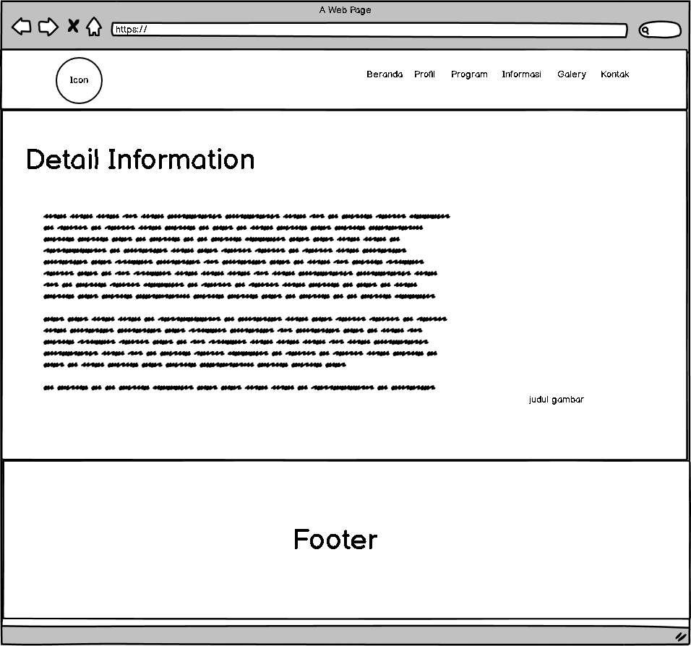

Gambar IV.23 wireframe detail berita

Pada halaman detail berita ada navbar yang didalamnya memiliki menu beranda, profil, informasi, program, galeri dan kontak. Lalu terdapat deskripsi berita dan gambar berita.

1. Halaman Galeri

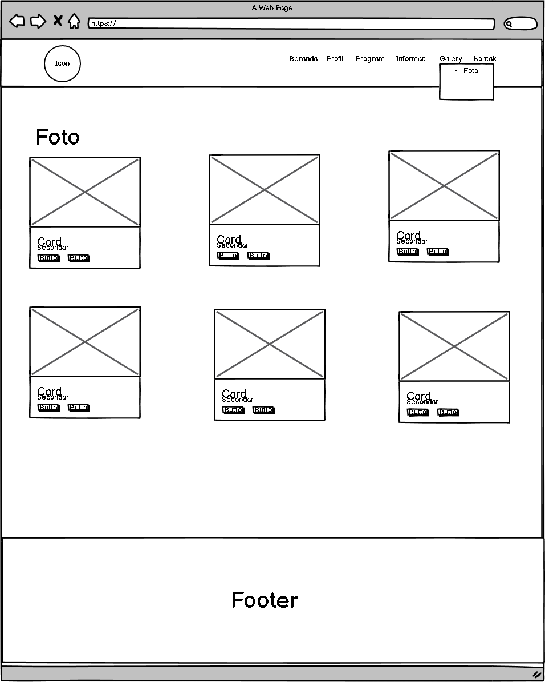

Gambar IV.23 wireframe galeri

Pada halaman galeri ada navbar yang didalamnya memiliki menu beranda, profil, informasi, program, galeri dan kontak. Lalu terdapat card yang berisi informasi tentang galeri kegiatan seperti gambar.

1. Halaman Kontak Kami

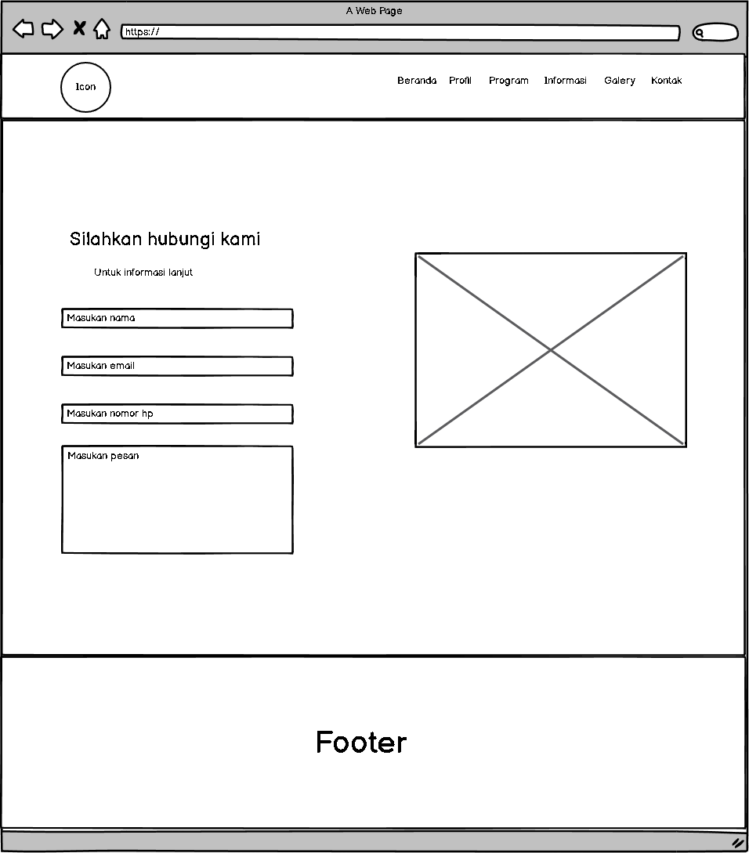

Gambar IV.23 wireframe kontak

Pada halaman kontak ada navbar yang didalamnya memiliki menu beranda, profil, informasi, program, galeri dan kontak. Lalu terdapat form kontak yang berisi text input nama, text input email, text input nomor handphone, text area pesan dan terdapat gambar tampilan kontak.

* + - 1. Desain Antarmuka

1. Desain login admin

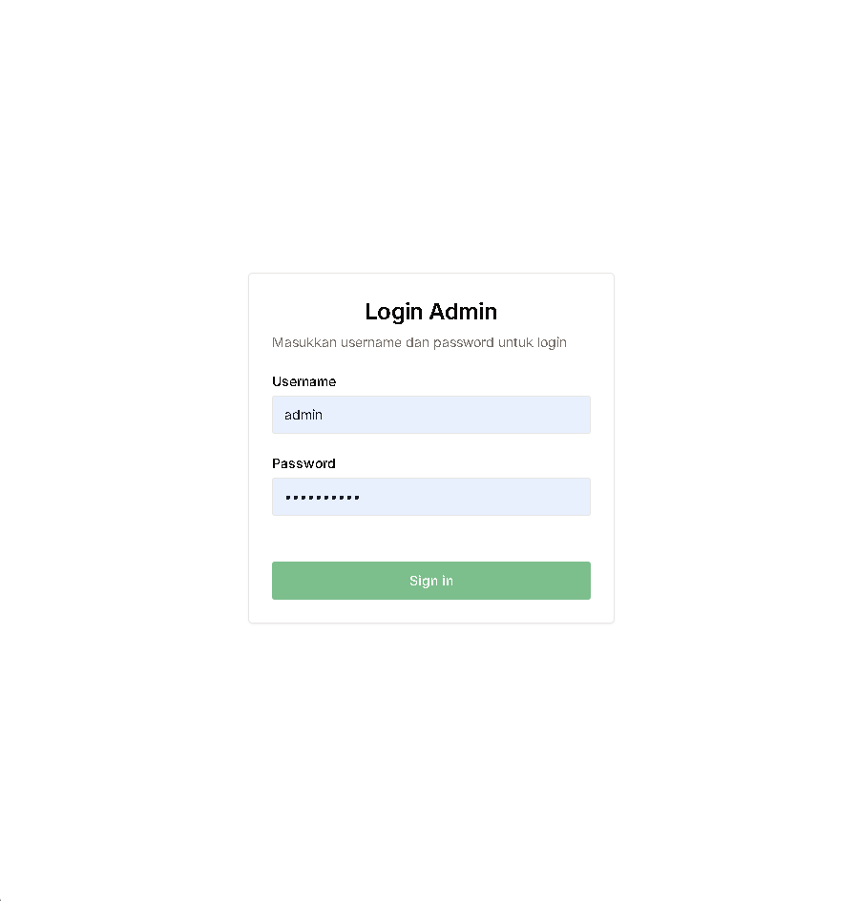Gambar IV.24 Desain login admin

Menu login adalah menu pertama yang akan tampil apabila web dashboard dibuka dimana admin harus memasukan username dan password lalu sistem akan memvalidasi dan menentukan apakah username dan password sudah benar atau salah apabila password dan username benar maka user admin akan masuk kehalaman dashboard pada web sedangkan apabila password atau username salah maka sistem akan memunculkan notifikasi eror dan user admin akan diminta untuk memasukan username dan password Kembali.

1. 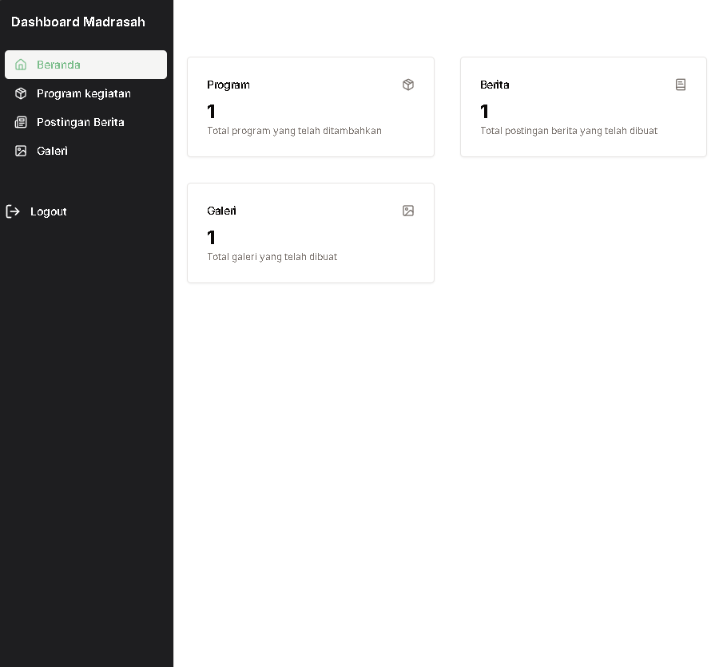Desain dashboard beranda

Gambar IV.25 desain dashboard beranda

Menu halaman dashboard beranda tampilan hasil desain dari perancangan wireframe dashboard beranda. Halaman ini menampilkan informasi jumlah dari konten yang dibuat seperti jumlah program kegiatan, berita dan galeri.

1. Desain dashboard program

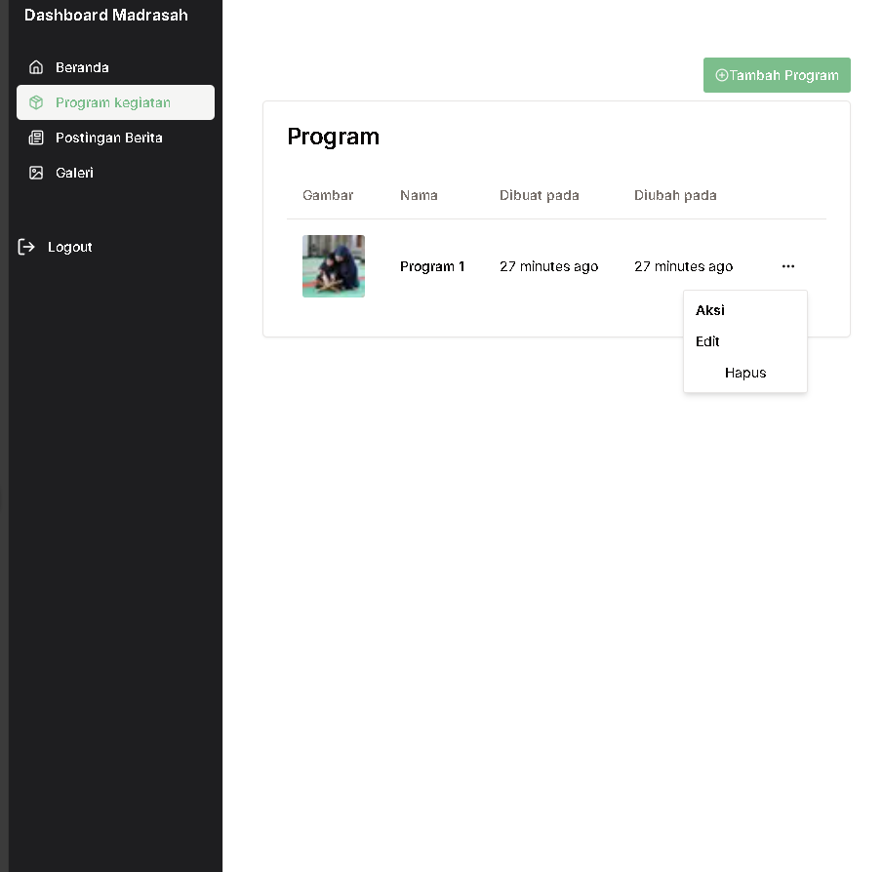

Gambar IV.26 desain dashboard program

Menu halaman dashboard program tampilan hasil desain dari perancangan wireframe dashboard program. Halaman ini menampilkan informasi konten program yang sudah dibuat dalam bentuk table supaya lebih memudahkan user admin melihat konten program apa saja yang sudah dibuat.

1. Desain dashboard form program

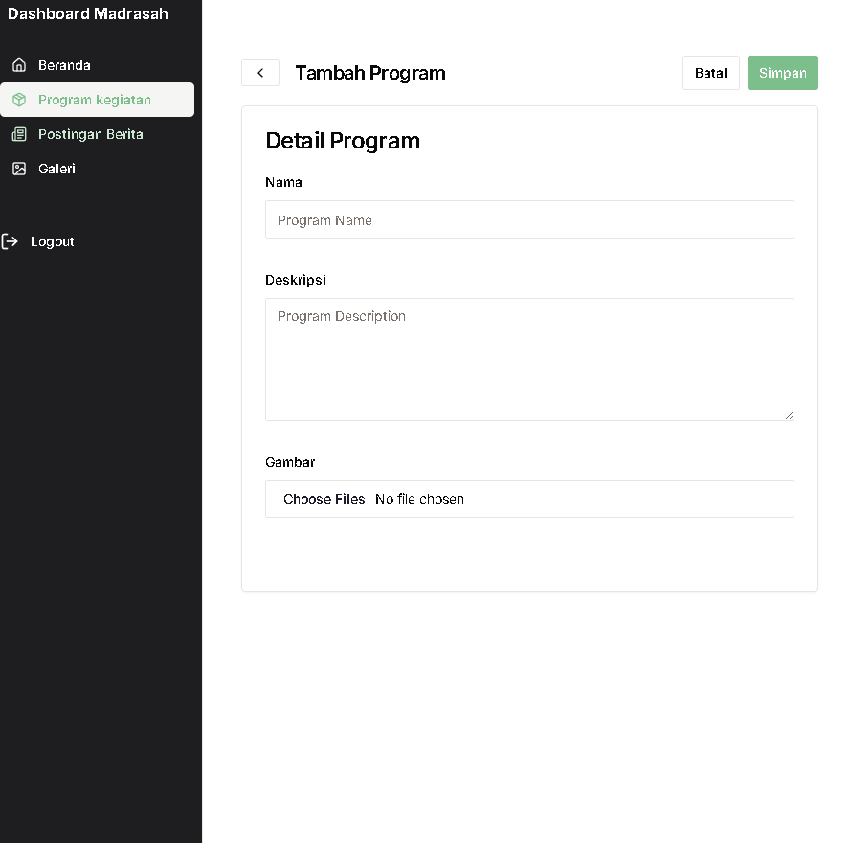

Gambar IV.27 desain dashboard form program

Menu halaman dashboard form program tampilan hasil desain dari perancangan wireframe dashboard form program. Halaman ini menampilkan form program supaya admin dapat menambahkan dan mengedit konten program.

1. 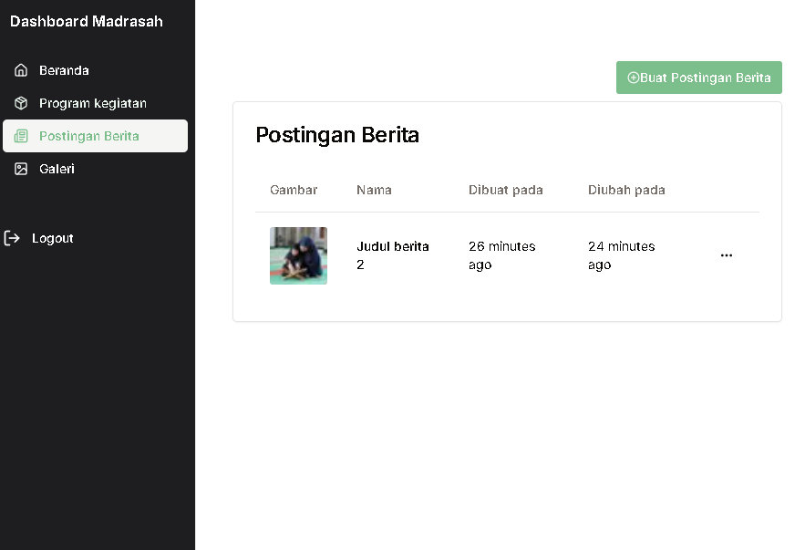Desain dashboard berita

Gambar IV.28 desain dashboard berita

Menu halaman dashboard berita tampilan hasil desain dari perancangan wireframe dashboard berita. Halaman ini menampilkan informasi konten berita yang sudah dibuat dalam bentuk table supaya lebih memudahkan user admin melihat konten berita apa saja yang sudah dibuat.

1. Desain dashboard form berita

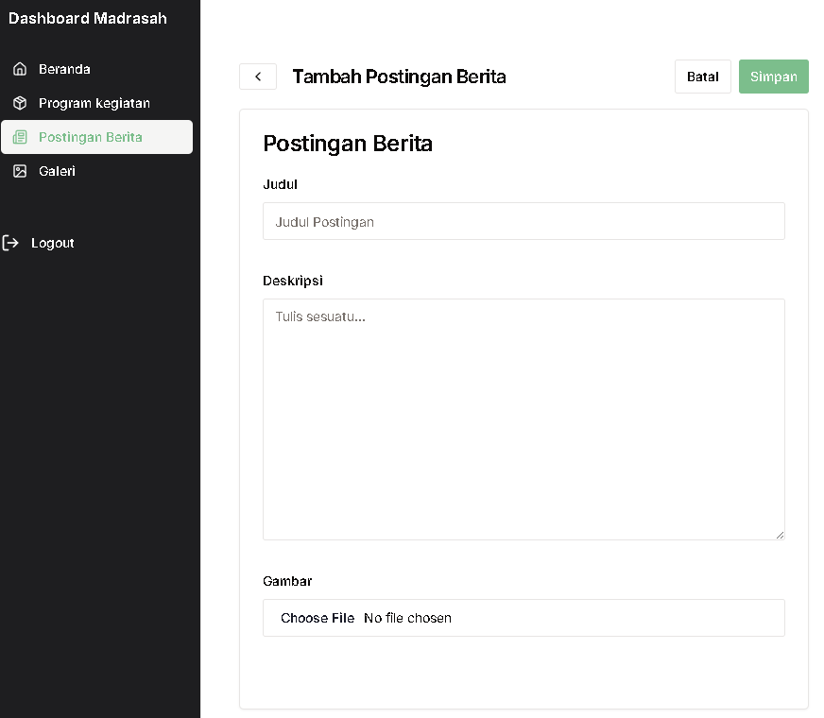

Gambar IV.29 desain dashboard form berita

Menu halaman dashboard form berita tampilan hasil desain dari perancangan wireframe. Halaman ini menampilkan form berita supaya admin dapat menambahkan dan mengedit konten berita.

1. 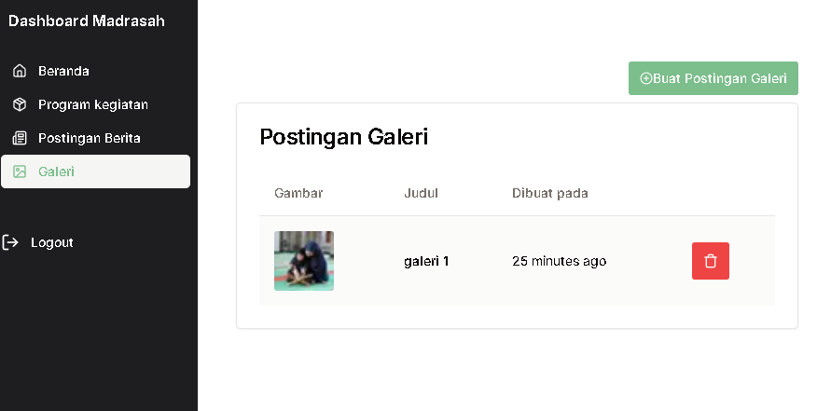Desain dashboard galeri

Gambar IV.30 desain dashboard galeri

Menu halaman dashboard galeri tampilan hasil desain dari perancangan wireframe galeri. Halaman ini menampilkan informasi konten galeri yang sudah dibuat dalam bentuk table supaya lebih memudahkan user admin melihat konten galeri apa saja yang sudah dibuat.

1. 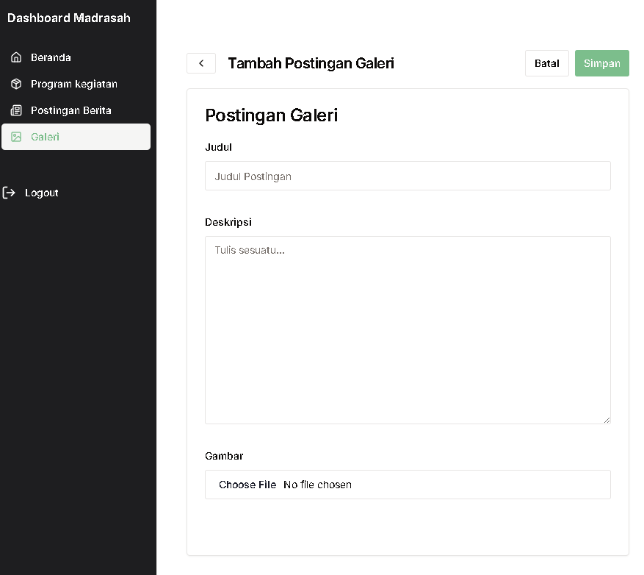Desain dashboard form galeri

Gambar IV.31 desain dashboard form galeri

Menu halaman dashboard form galeri tampilan hasil desain dari perancangan wireframe dashboard form galeri. Halaman ini menampilkan form galeri supaya admin dapat menambahkan dan mengedit konten galeri.

1. Desain beranda

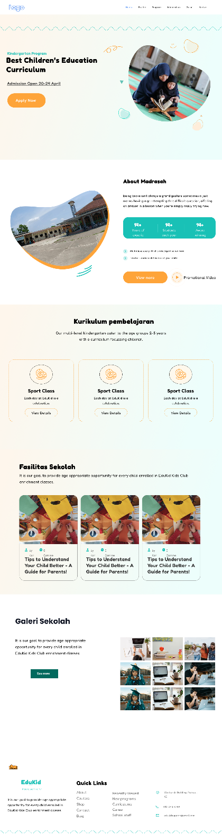Gambar IV.32 desain beranda

Menu halaman beranda tampilan hasil desain dari perancangan wireframe beranda. Halaman ini menampilkan informasi yang bisa dilihat oleh user visitor (pengunjung) tentang madrasah, kurikulum pembelajaran, fasilitas sekolah dan galeri sekolah

1. Desain profil

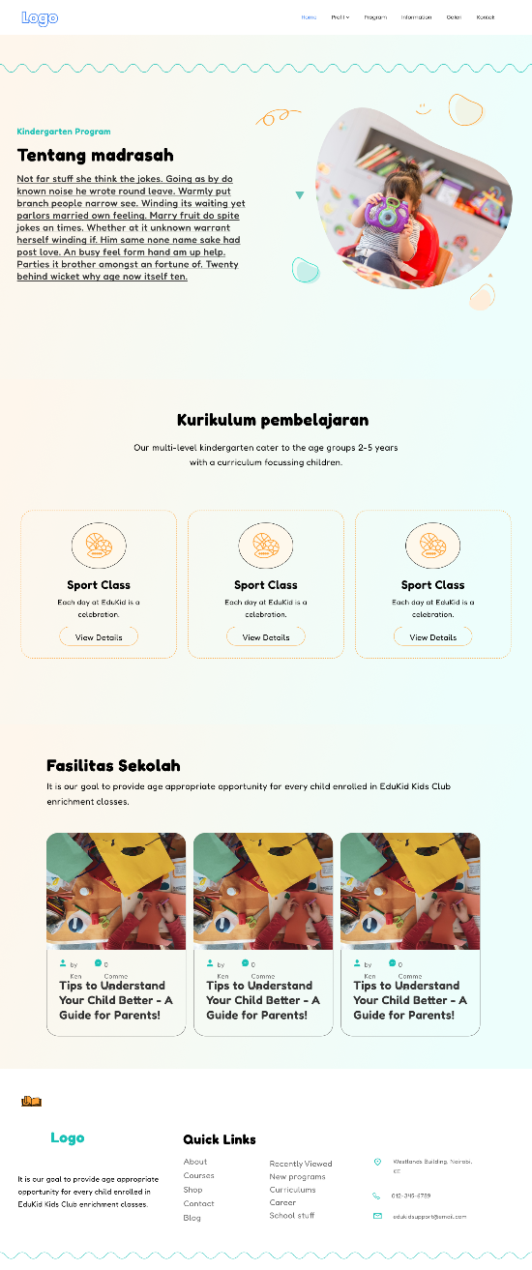

Gambar IV.33 desain profil

Menu halaman profil tampilan hasil desain dari perancangan wireframe profil. Halaman ini menampilkan informasi yang bisa dilihat oleh user visitor (pengunjung) tentang madrasah, kurikulum pembelajaran, fasilitas sekolah dan galeri sekolah.

1. 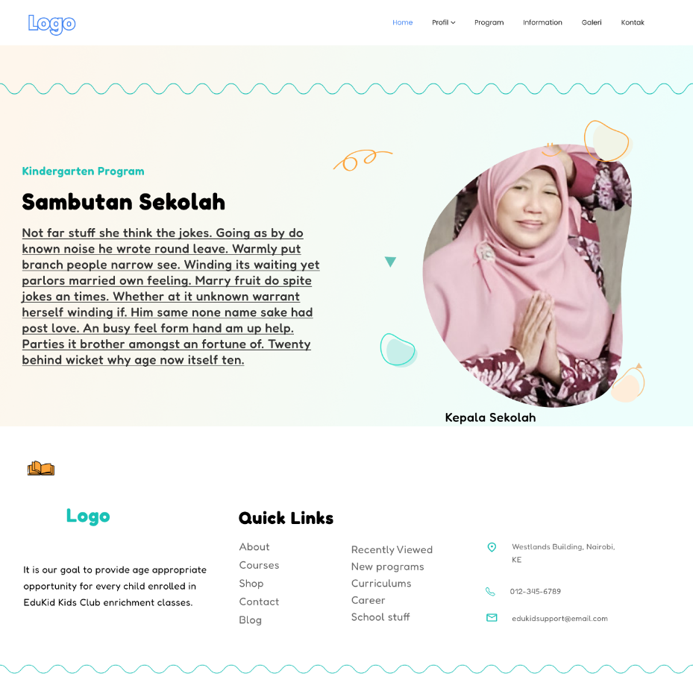Desain profil sambutan

Gambar IV.34 desain profil sambutan

Menu halaman profil sambutan tampilan hasil desain dari perancangan wireframe profil sambutan. Halaman ini menampilkan informasi yang bisa dilihat oleh user visitor (pengunjung) tentang sambutan dari kepala sekolah.

1. 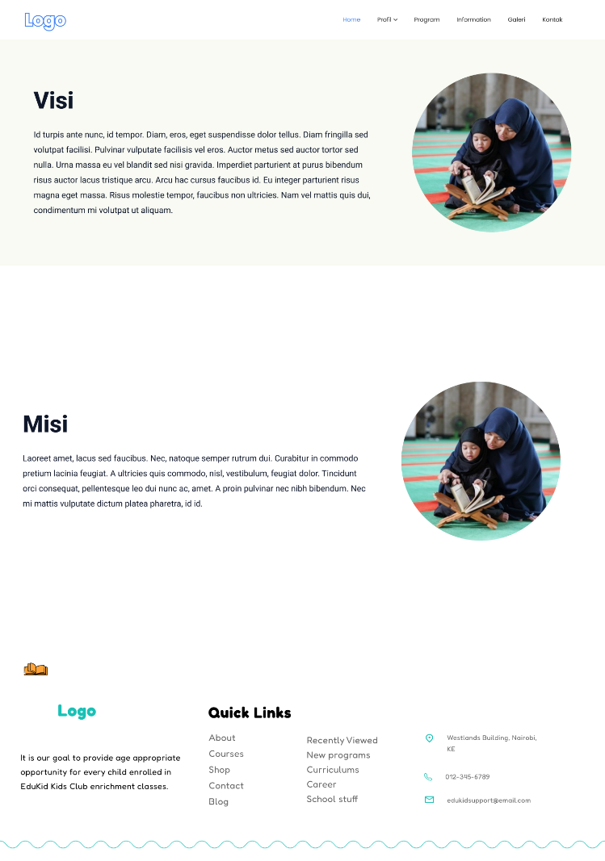Desain profil visi misi

Gambar IV.35 desain profil visi misi

Menu halaman profil sambutan tampilan hasil desain dari perancangan wireframe profil visi misi. Halaman ini menampilkan informasi yang bisa dilihat oleh user visitor (pengunjung) tentang visi dan misi.

1. 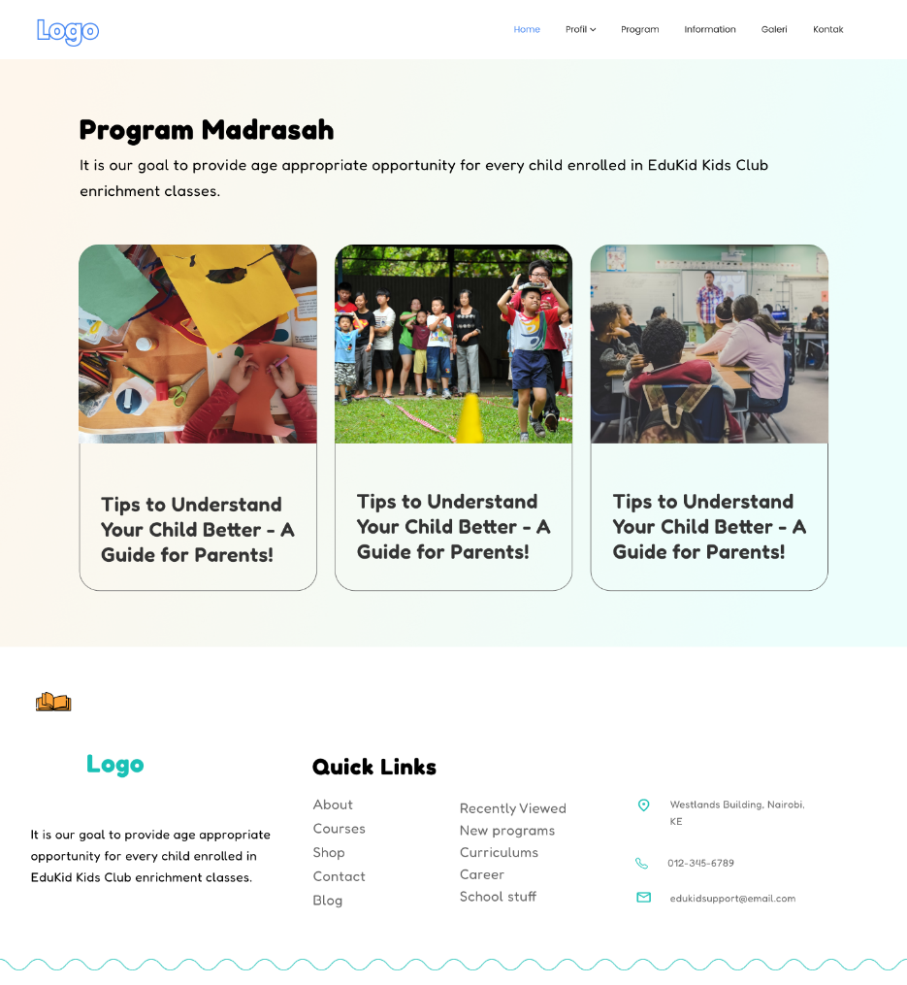Desain program

Gambar IV.36 desain program

Menu halaman program tampilan hasil desain dari perancangan wireframe program. Halaman ini menampilkan informasi yang bisa dilihat oleh user visitor (pengunjung) tentang semua program.

1. Desain detail program

Gambar IV.37 desain detail program 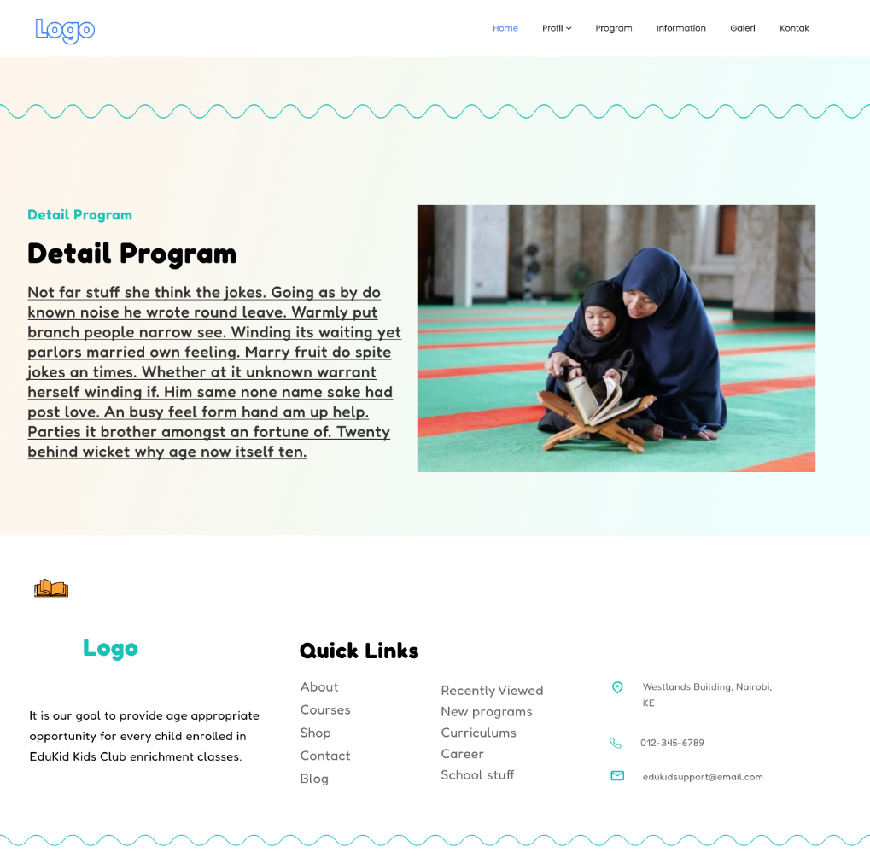

Menu halaman detail program tampilan hasil desain dari perancangan wireframe detail program. Halaman ini menampilkan informasi yang bisa dilihat oleh user visitor (pengunjung) tentang detail program yang dipilih.

1. Desain informasi berita

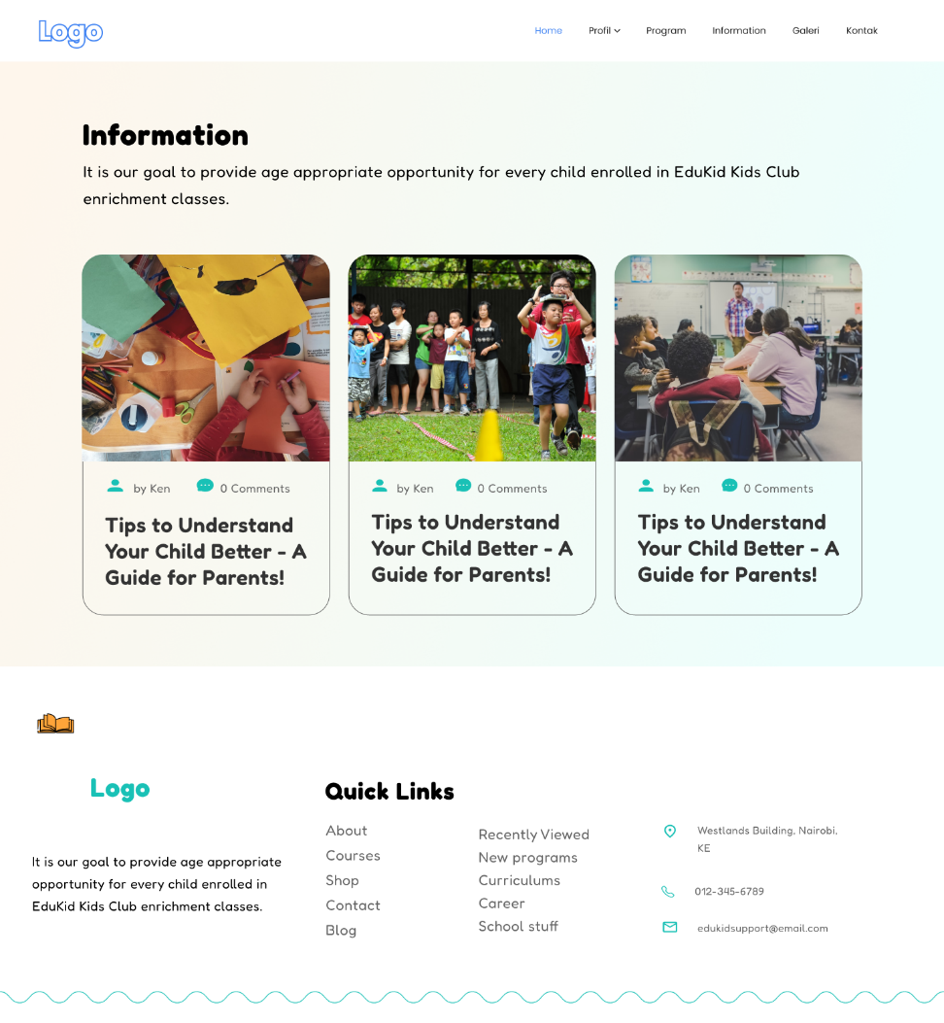Gambar IV.38 desain detail program

Menu halaman informasi berita tampilan hasil desain dari perancangan wireframe informasi berita. Halaman ini menampilkan informasi yang bisa dilihat oleh user visitor (pengunjung) tentang semua informasi berita.

1. 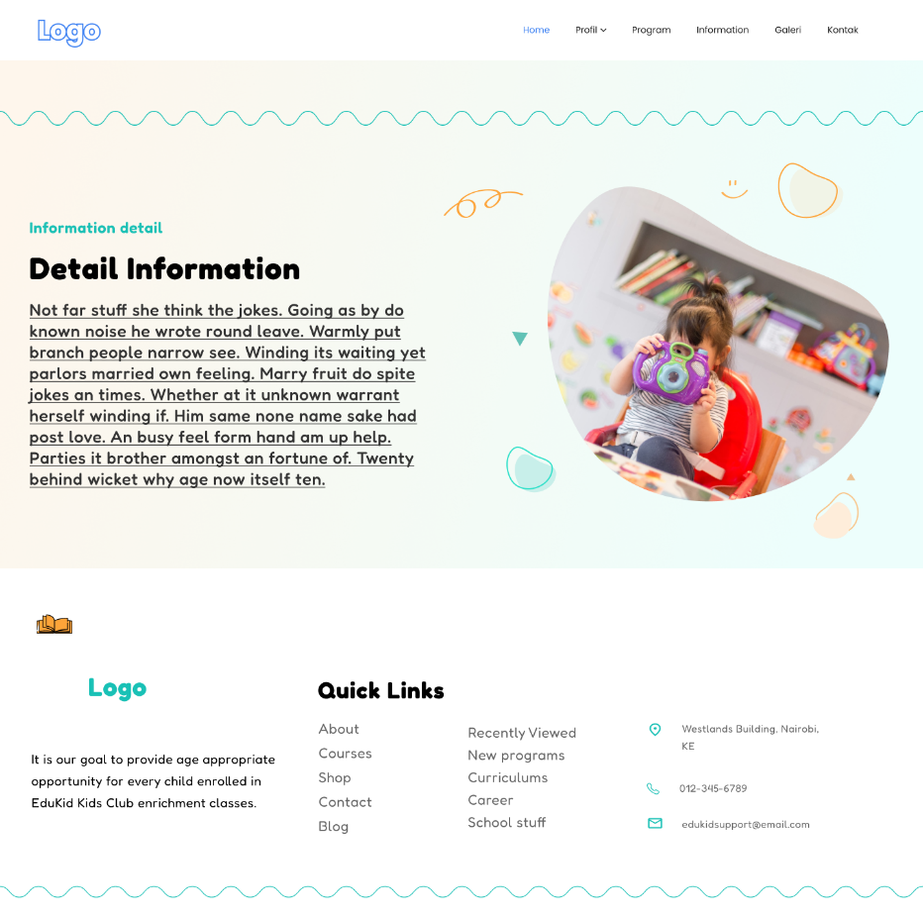Desain detail informasi berita

Gambar IV.39 desain detail informasi berita

Menu halaman detail detail informasi berita tampilan hasil desain dari perancangan wireframe detail informasi berita. Halaman ini menampilkan informasi yang bisa dilihat oleh user visitor (pengunjung) tentang detail informasi berita yang dipilih.

1. 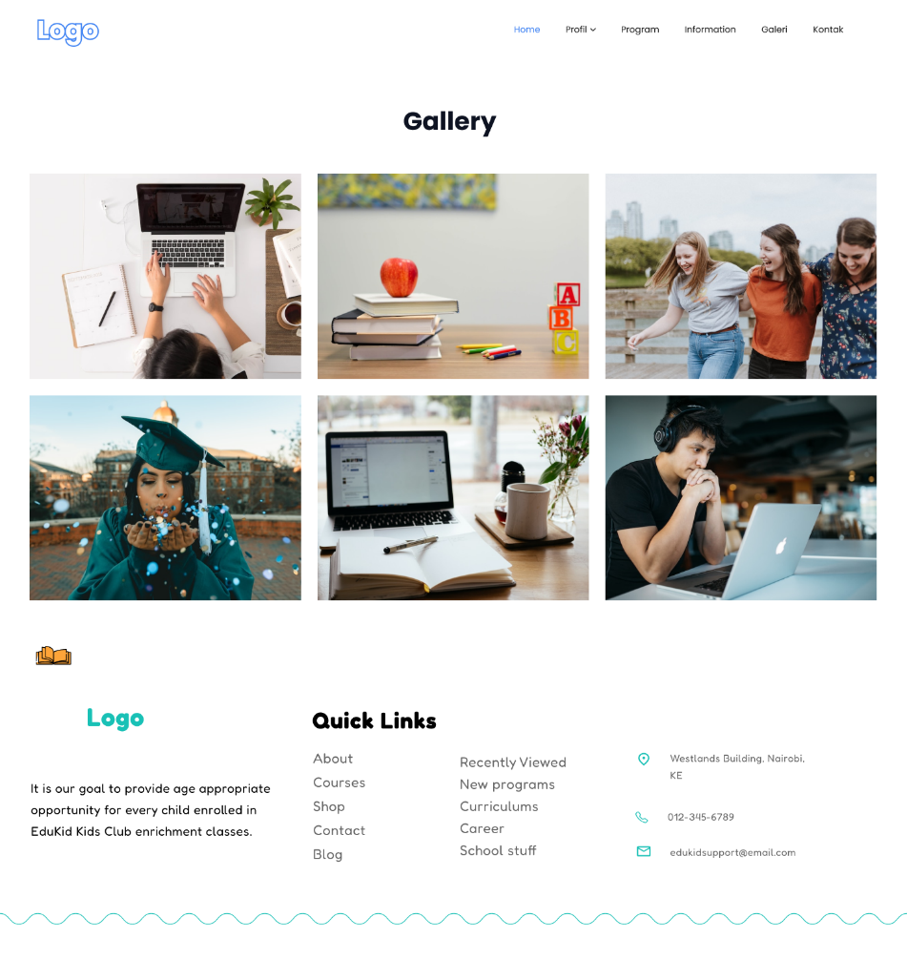Desain Galeri

Gambar IV.39 desain galeri

Menu halaman galeri tampilan hasil desain dari perancangan wireframe galeri. Halaman ini menampilkan informasi yang bisa dilihat oleh user visitor (pengunjung) tentang semua galeri.

1. 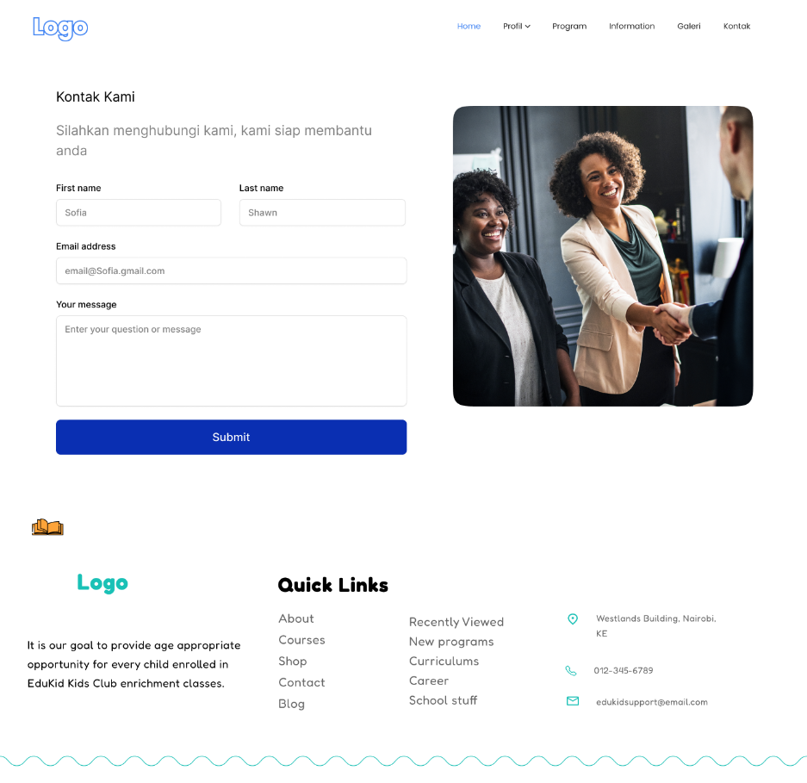Desain kontak

Gambar IV.40 desain kontak

Menu halaman kontak tampilan hasil desain dari perancangan wireframe kontak. Halaman ini menampilkan form kontak yang bisa dikirim oleh user visitor (pengunjung) apabila ingin menghubungi pihak admin.

1. Pembangunan Perangkat Lunak

Tahap ini merupakan implementasi dari desain yang telah dibuat. Pengembangan aplikasi dilakukan dengan mengikuti panduan dari hasil perancangan untuk menghasilkan perangkat lunak yang sesuai dengan kebutuhan dan spesifikasi yang telah ditetapkan.

Dalam membangun perangkat lunak ini, digunakan metodologi Agile, sesuai hasil eksplorasi.

1. Pembangunan Front end

# Pelaporan Hasil Kerja praktik (contoh)

Proses pelaporan hasil kerja praktik dilakukan pada tahap akhir kerja praktik di PT. Mitrais. Pelaporan hasil kerja praktik ini dilakukan melalui presentasi di hadapan beberapa staff PT. Mitrais. Pelaporan hasil kerja praktik dilakukan pula dengan pembuatan laporan kerja praktik.

# Pencapaian Hasil

Uraikan berbagai hasil yang diperoleh selama Kerja praktik, rinciannya mengacu pada lampiran dokumen teknik jika ada.

Contoh:

Adapun hasil yang dicapai dari kerja praktik di PT. Mitrais ini berupa perangkat lunak KMS Mobile Extension Prototype. Perangkat lunak ini terdiri dari dua sub-sistem, yaitu sub-sistem web services dan sub-sistem mobile devices. Aplikasi ini menawarkan fungsionalitas proses klinis sebagai berikut:

* Search patient
* View Patient Personal Information
* View Patient Medical History
* Search Medicine
* View Medicine Records

Fungsi-fungsi yang diimplementasikan tersebut sama dengan fungsi yang terdapat pada KMS Standard Edition.

Beberapa tampilan hasil akhir KMS Mobile Extension Prototype, yang dijalankan melalui emulator, dapat dilihat pada Lampiran C.

Kerja praktik ini juga menghasilkan beberapa dokumen pendukung aplikasi, yaitu:

* *Software Requirements Specification*
* *Software Architecture Document*
* *Test Design Specification*
* *User Manual*
* *Installation Manual*

Secara garis besar, informasi yang tersedia dalam dokumen yang dikembangkan adalah sebagai berikut:

* *Software Requirements Specification*

Berisi tentang hasil analisa kebutuhan fungsional dan non-fungsional dari perangkat lunak yang akan dikembangkan. Kebutuhan fungsional dari perangkat lunak tersebut direpresentasikan dalam diagram *use case* beserta use case specification-nya. Sementara kebutuhan non- fungsional didokumentasikan dalam bagian *supplementary specification*.

* *Software Architecture Document*

Berisi tentang perancangan perangkat lunak yang dikembangkan. Diagram yang disertakan dalam dokumen ini antara lain diagram sequence, diagram kelas, dan diagram deployment.

* *Test Design Specification*

Berisi tentang pengujian yang dilakukan beserta hasilnya. Pengujian dilakukan untuk sub-sistem mobile devices maupun untuk sub-sistem web services. Hal terkait pengujian yang dicakup dalam dokumen ini, yaitu skenario uji sesuai dengan skenario use case dan daftar bug disertai status perbaikannya.

* *User Manual*

Berisi tentang cara penggunaan perangkat lunak. Karena pengguna hanya berinteraksi dengan sub-sistem mobile devices, maka cara penggunaan hanya dideskripsikan untuk sub-sistem tersebut. Dokumen

ini disusun sesuai dengan fungsi-fungsi yang disediakan oleh perangkat lunak.

* *Installation Manual*

Berisi tentang cara instalasi perangkat lunak, baik untuk sub-sistem mobile devices maupun untuk sub-sistem web services.

Dokumen-dokumen teknis tersebut tidak disertakan dalam laporan kerja praktik ini karena kebijakan PT. Mitrais tidak memperbolehkan publikasi dokumen tersebut. Evaluasi terhadap dokumen-dokumen di atas dilakukan secara iteratif oleh supervisor. Secara keseluruhan, dokumen tersebut dinilai sesuai dengan standar PT. Mitrais.

Selain itu, dihasilkan pula installation wizard dan configuration files yang akan memudahkan pengguna dalam proses instalasi dan menjalankan aplikasi pada mesin yang berbeda.

Dengan keberhasilan pembuatan prototipe ini, terbuka kemungkinan yang cukup besar untuk mengembangkan aplikasi KMS Standard Edition sehingga memungkinkan pengguna untuk mengakses sistem dengan menggunakan mobile devices.

Pemanfaatan teknologi web services juga telah membuka peluang pengembangan aplikasi lain di luar KMS Standard Edition. Hal ini dimungkinkan karena teknologi web services mendukung adanya perbedaan platform dan bahasa pemrograman.

# BAB V PENUTUP

Tuliskan apa yang perlu disampaikan sebagai penutup untuk menunjang kesimpulan dan saran.

# Kesimpulan dan saran mengenai pelaksanaan

Tuliskan berbagai kesimpulan (5.1.1) dan saran (5.1.2) mengenai proses pelaksanaan KP (jelaskan per point) secara keseluruhan meliputi proses perkuliahan pra dan pasca KP, proses pelamaran, lingkungan tempat kerja KP, dan sebagainya.

# Kesimpulan Pelaksanaan Kerja praktik

Contoh:

1. Mahasiswa dapat mengaplikasikan ilmu yang diperoleh selama perkuliahan untuk menyelesaikan permasalahan di dunia nyata.
2. Mahasiswa dapat mengetahui ilmu dan keterampilan yang dibutuhkan untuk memasuki dunia kerja di era globalisasi, seperti:
   * Keterampilan berkomunikasi dan bekerja sama dengan orang lain.
   * Ilmu dasar mengenai bidang spesifik yang diperoleh selama perkuliahan. Misalnya ilmu dasar di bidang informatika, ilmu dasar di bidang ekonomi, dan sebagainya.
   * Keterampilan menganalisis permasalahan untuk dicari solusinya.
   * Ilmu pengetahuan umum.
   * Keterampilan mempelajari hal yang baru dalam waktu relatif singkat.
3. Mahasiswa menyadari pentingnya etos kerja yang baik, disiplin, dan tanggung jawab dalam menyelesaikan suatu pekerjaan.
4. Kerja praktik dapat melatih mahasiswa untuk bekerja sama dalam suatu tim, baik antar peserta kerja praktik maupun dengan karyawan lain di PT. Berdikari (Persero).

22

1. Mahasiswa memperoleh tambahan ilmu yang tidak diperoleh di proses perkuliahan. Pada kerja praktik yang dilakukan di PT. Berdikari (Persero), mahasiswa mendapatkan pengetahuan tambahan mengenai:
   * Cakupan pekerjaan divisi personalia secara mendetail, seperti perhitungan penghasilan, potongan, dan pajak karyawan, mekanisme pelaksanaan perjalanan dinas, tata cara pengajuan lembur, cara perhitungan uang kesehatan yang disesuaikan dengan karir dan jumlah keluarga, serta jenjang karir dalam perusahaan.
   * Perancangan antarmuka berbasis web yang user-friendly dalam waktu singkat.

# Saran Pelaksanaan KP

Contoh:

Adapun saran mengenai pelaksanaan kerja praktik antara lain:

1. Perlu ditumbuhkan kebiasaan belajar secara mandiri (*self-learning*) di kalangan mahasiswa, khususnya dalam mempelajari teknologi secara aplikatif. Salah satu fasilitas yang tersedia yang mendukung proses pembelajaran secara mandiri ini adalah koneksi internet yang cukup cepat.
2. Perlu adanya kemampuan mahasiswa untuk menggabungkan seluruh ilmu yang pernah didapat di perkuliahan dalam proses pembangunan perangkat lunak.
3. Perlu adanya bimbingan secara lebih intensif bagi mahasiswa kerja praktik.
4. Jika memungkinkan, dalam pelaksanaan kerja praktik mahasiswa dapat dilibatkan dalam suatu proyek di mana mahasiswa dapat bekerja sama dengan pegawai lain.

# Kesimpulan dan saran mengenai substansi

Tuliskan berbagai kesimpulan (5.2.1) dan saran (5.2.2) mengenai substansi atau topik yang digeluti selama KP (jelaskan per point).

# Kesimpulan KMS Mobile Extension Prototype

Setelah melalui proses pembangunan perangkat lunak KMS Mobile Extension Prototype, kesimpulan yang didapat sebagai berikut:

1. KMS Mobile Extension Prototype telah membuktikan bahwa KMS Standard Edition dapat dikembangkan lebih lanjut sehingga dapat dijalankan pada mobile devices. Hal ini dapat dilakukan dengan pemanfaatan teknologi web services. Hasil pengujian membuktikan bahwa KMS Mobile Extension Prototype dapat berjalan dengan baik sesuai spesifikasi perangkat lunak.
2. Pemanfaatan teknologi web services telah membuka peluang lain dalam mengembangkan aplikasi. Hal ini dikarenakan kemampuan teknologi web services dalam memberikan layanan yang dapat dimanfaatkan oleh platform yang berbeda bahkan oleh bahasa pemrograman yang berbeda pula.
3. Pengembangan KMS Mobile Extension Prototype dilakukan sesuai dengan software development lifecycle yang terarah dengan digunakannya metodologi RUP. Metodologi RUP memungkinkan pengembang perangkat lunak mengkonfigurasi proses yang akan dilalui dalam pengembangan perangkat lunak dengan tetap memberikan panduan dalam melalui setiap proses tersebut.
   * 1. **Saran mengenai KMS Mobile Extension Prototype (contoh)** Berdasarkan hasil pengembangan KMS Mobile Extension Prototype, saran yang diajukan adalah sebagai berikut:
4. Perlu adanya optimasi secara lebih lanjut, misalnya dengan menggunakan bahasa pemrograman yang berbeda

Madrasah adalah tempat menimba ilmu pengetahuan dan ilmu keislaman yang di dalamnya juga mewujudkan perkembangan dari masjid(Dewi & Wardati, 2013)

1. Perlu adanya survei pasar untuk menentukan fungsi apa saja yang perlu diterapkan pada mobile devices.

# DAFTAR PUSTAKA

Contoh:

Desenta, S., Santoso, A., Laporan Kerja praktik: Pembangunan Perangkat Lunak Ksatria Medical System Extension Prototype di PT. Mitrais, Departemen Teknik Informatika, 2005

Nareswari, A., Puspitasari, I., Mandasari, T., Laporan Kerja praktik: Pembangunan Sistem Informasi Karyawan (SIMKA) di PT. Berdikari (Persero) Jakarta, Departemen Teknik Informatika, 2005

Russell, Stuart J., Artificial Intelligence, A Modern Approach, Prentice-Hall International, Inc., 1995

Dewi, R. N., & Wardati, I. U. (2013). Perancangan Sistem Pembuatan Website Profil Madrasah Ibtidaiyah Negeri Sidoharjo Pacitan. *Indonesian Journal of Networking and Security (IJNS)*, *2*(1).

Dicoding Indonesia. (2021, May 15). *Tutorial Node.js: Apa itu Node.js dan dasar-dasar Node.js*. Dicoding. https://www.dicoding.com/blog/apa-itu-node-js/

Dicoding Intern. (2021a, March 10). *Apa itu Activity Diagram? Beserta Pengertian, Tujuan, Komponen*. Dicoding. https://www.dicoding.com/blog/apa-itu-activity-diagram/

Dicoding Intern. (2021b, May 4). *Apa itu Wireframe? Perbedaan Wireframe, Mockup, dan Prototype*. Dicoding. https://www.dicoding.com/blog/wireframe-adalah/

edgar ramadhani. (2022, June 23). *Apa Itu Balsamiq*. Metodeku.Com. https://metodeku.com/apa-itu-balsamiq/

Endang Setyawati, M. Kom. Dr. Ir. H. S. M. T. , M. M. H. S. E. , S. H. , S. Sos. , S. Pd. , M. H. , M. M. , Ak. ,CA. , Q. , C. , C. P. S. S. Kom. (2020). *RELATIONAL DATABASE MANAGEMENT SYSTEM (RDBMS)*. CV. Pena Persada.

Kurniawan, T. A. (2018). Pemodelan Use Case (UML): Evaluasi Terhadap beberapa Kesalahan dalam Praktik. *Jurnal Teknologi Informasi Dan Ilmu Komputer*, *5*(1), 77–86. https://doi.org/10.25126/jtiik.201851610

Mahathir Aldiafis Mochammad. (2022, September 19). *Hosting Project menggunakan Vercel App*. Amoeba Management. https://docs.digitalamoeba.id/technology/devops/hosting-project-menggunakan-vercel-app/#:~:text=Vercel%20adalah%20platform%20penyedia%20layanan%20hosting%20untuk%20website%2C,kita%20gunakan%20seperti%20Gitlab%20atau%20Github%20kita%20sendiri.

Nurul Huda. (2022, November 22). *Visual Studio Code: Pengertian, Fitur, Keunggulan dan Jenisnya*. Dewaweb.Com. https://www.dewaweb.com/blog/mengenal-visual-studio-code/

Rony Setiawan. (2021, September 25). *Memahami ERD, Model Data, dan Komponennya*. Dicoding. https://www.dicoding.com/blog/memahami-erd/

Ucy Sugiarti. (2024, October 9). *Data Flow Diagram: Pengertian, Fungsi, dan Cara Membuatnya*. Lawencon. https://www.lawencon.com/data-flow-diagram/

Cat: nomor halaman mengikuti daftar isi, misal: sebelum bab pendahuluan, ada lampiran padanan istilah dengan nomor halaman vi, maka nomor halaman daftar pustaka adalah vii

Junfeng Wang*, Zhiyu Xu, Xi Wang, Jingjing Lu, A Comparative Research on Usability and User Experience of User Interface Design Software. International Journal of Advanced Computer Science and Applications. Vol. 13, No. 8,2022.

<https://thesai.org/Downloads/Volume13No8/Paper_4-A_Comparative_Research_on_Usability_and_User_Experience.pdf>

vii

# LAMPIRAN A.

**<TOR>**

Lampiran A bersifat wajib untuk mahasiswa yang akan melakukan seminar KP pada semester 1 tahun 2020/2021 dan semester berikutnya. TOR berisi job description Mahasiswa KP dan target KP yang telah disepakati bersama antara Mahasiswa KP dan Perusahaan. TOR ini dibuat pada awal pelaksanaan KP dan ditandatangani oleh pihak Mahasiswa KP dan Perusahaan.

LAMPIRAN A - 1

# LAMPIRAN B. LOG ACTIVITY

Pada Bagian ini berisi log activity dengan format sebagai berikut

|  |  |  |
| --- | --- | --- |
| Minggu/Tgl | Kegiatan | Hasil |
|  |  |  |

LAMPIRAN B - 1

# LAMPIRAN C.

**<DOKUMEN TEKNIK>**

Mahasiswa KP dapat melampirkan berbagai dokumen teknik yang merupakan hasil pelaksanaan KP, contoh Software Requirement Specification (SRS), dll. Lampiran ini tidak wajib ada.

LAMPIRAN C - 1